Bài tập thực hành 06

**MSSV: B2203465**

**Họ và tên sinh viên: Nguyễn Thị Ngọc Quyển**

Tạo CRUD với Laravel và CakePHP

**Mục tiêu cần đạt**:

Sau buổi này, các bạn cần nắm thao tác tạo các trang cơ bản CRUD (Create-Read-Update-Delete) với Laravel và CakePHP:

* Cài đặt project CakePHP với composer
* Thiết lập các lệnh sinh code tự động với Cakephp, nắm các quy tắc đặt tên
* Cài đặt gói sinh code tự động Laravel, nắm các lệnh và quy trình để sinh code với Laravel

Các bạn thực hiện viết code như hướng dẫn để làm quen, sau đó trả lời các **Yêu cầu** ở dưới bài hướng dẫn.

**Gợi ý Tham khảo:**

* <https://viblo.asia/p/gioi-thieu-package-laravel-generator-Eb85oMRkZ2G>
* [https://github.com/CrestApps/laravel-code-generato](https://github.com/CrestApps/laravel-code-generator)
* <https://book.cakephp.org/3/en/installation.html>: Cài đặt bản v3
* <https://book.cakephp.org/4/en/installation.html>: Cài đặt bản v4
* <https://book.cakephp.org/4/en/console-commands.html>: Các lệnh console cho cakephp
* <https://book.cakephp.org/4/en/orm/retrieving-data-and-resultsets.html#using-finders-to-load-data> và các nguồn khác mà sinh viên tìm được

# Yêu cầu bài thực hành:

1. Bạn hãy chạy tất cả các lệnh hướng dẫn ở trên và chụp lại màn hình kết quả.

- Tạo project Cakephp tên **demo1**:

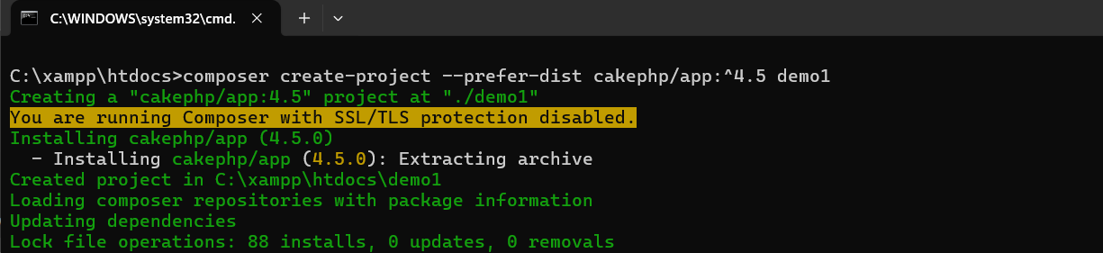

-Cấu trúc các thư mục và tập tin được tạo trong **demo1**:

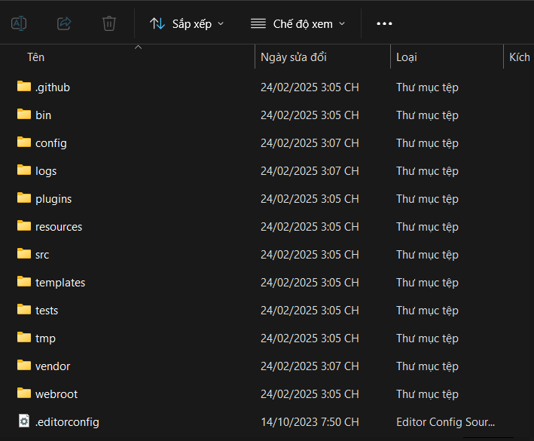

-Khi chạy trên localhost:

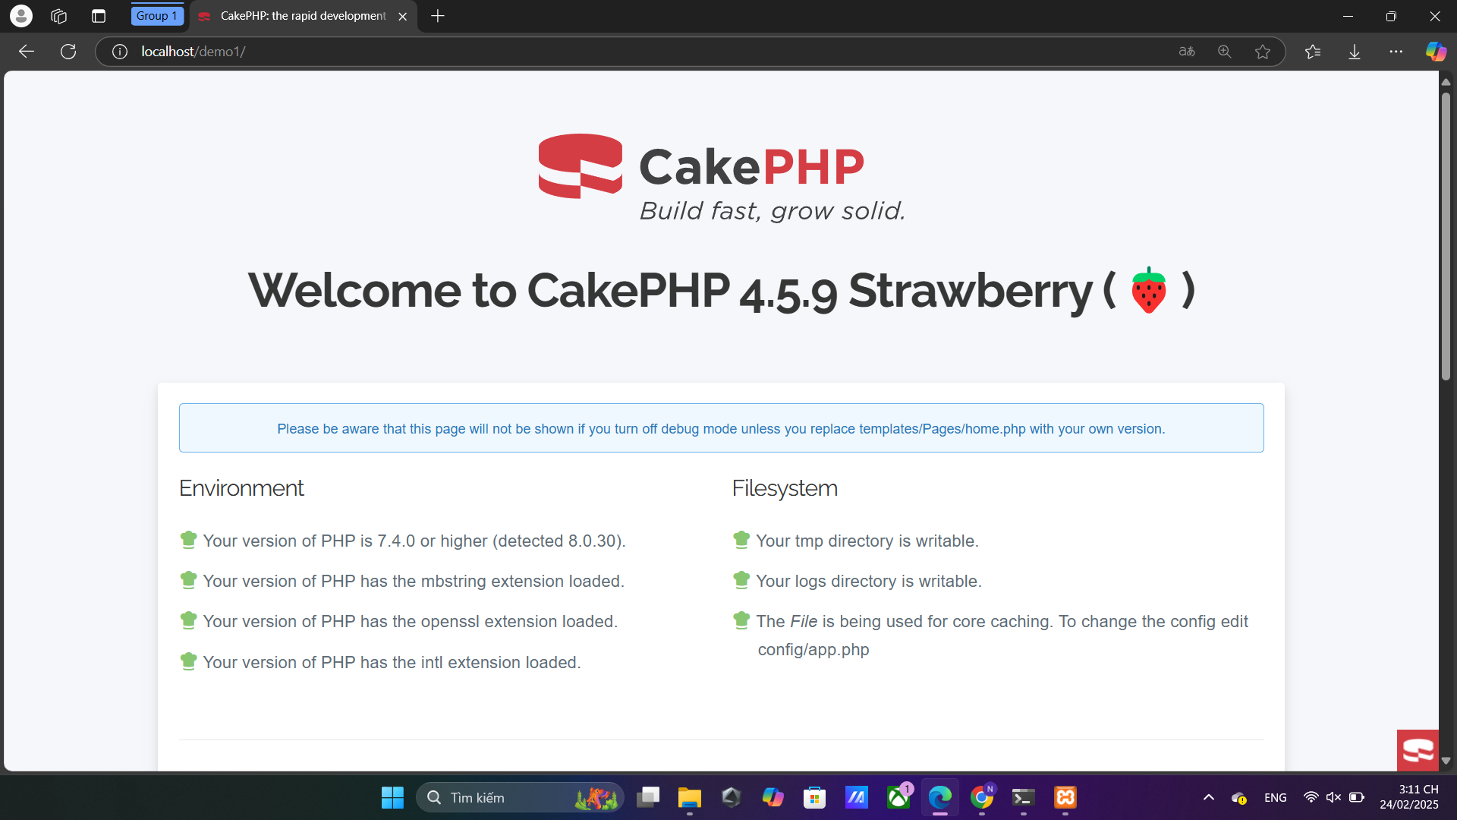

-Lúc này chúng ta chưa thiết lập kết nối với csdl:

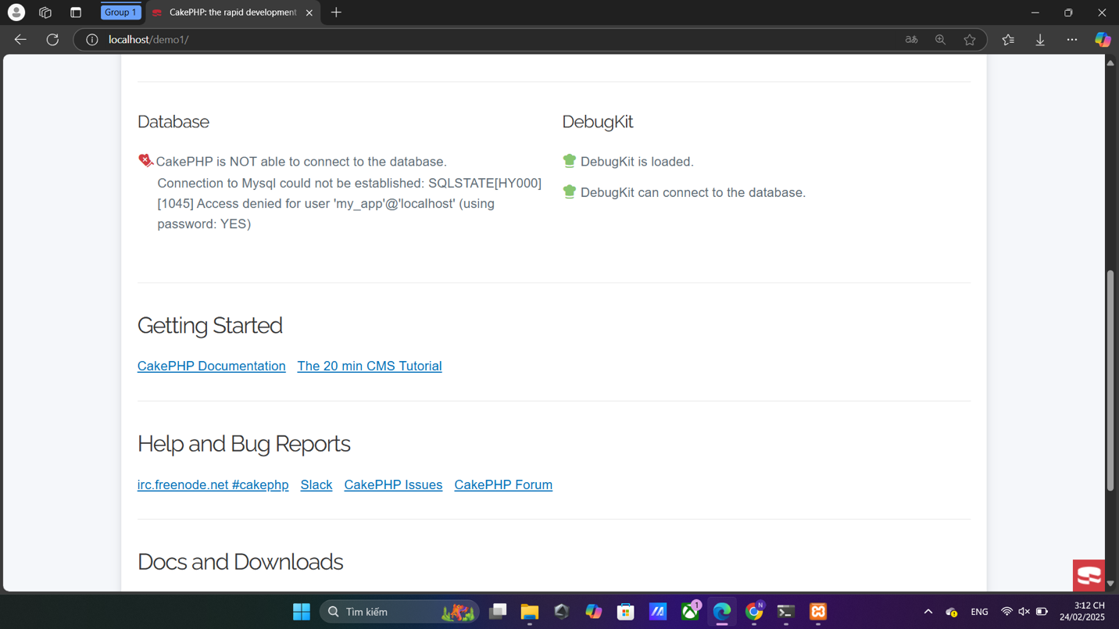

-Tạo CSDL để thực hiện kết nối với project cakephp vừa tạo:

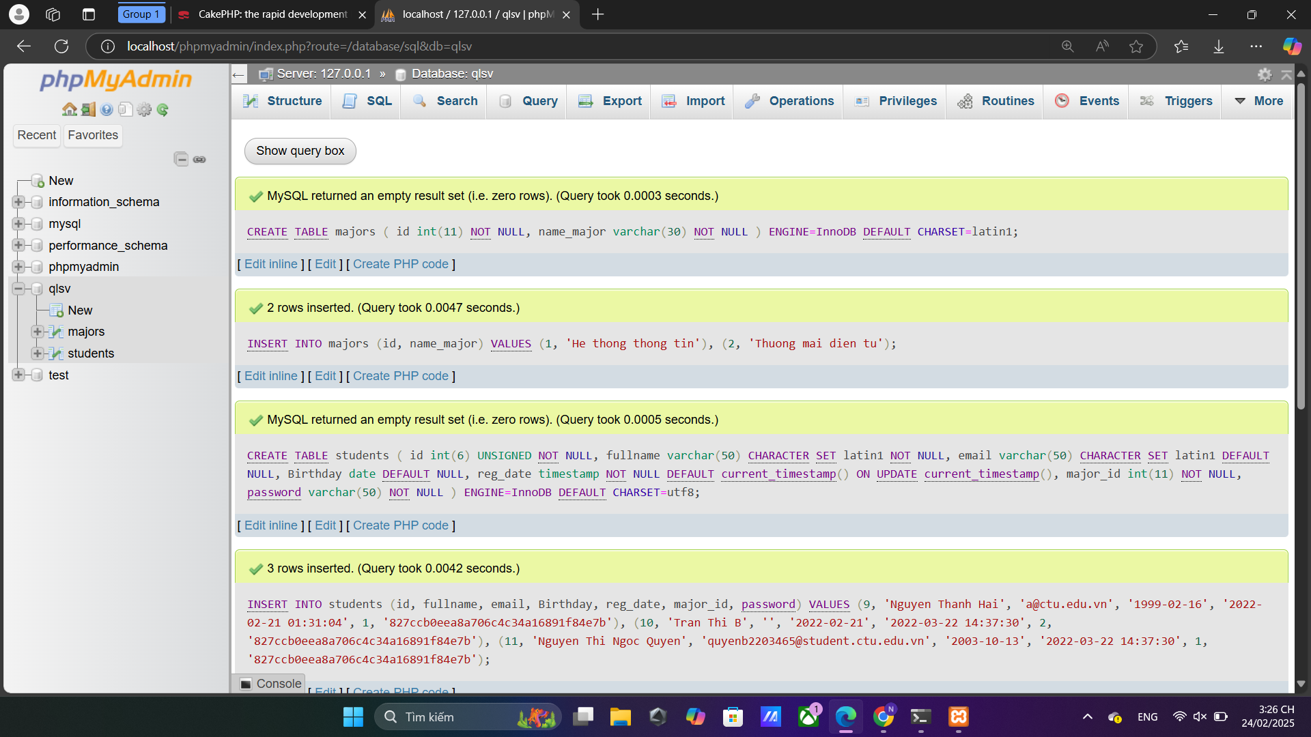

-Truy cập đến C:\xampp\htdocs\demo1\config, mở file cấu hình app_local.php. Chỉnh sửa lại username và password thành các tài khoản kết nối mysql trên phpmyadmin hợp lý:

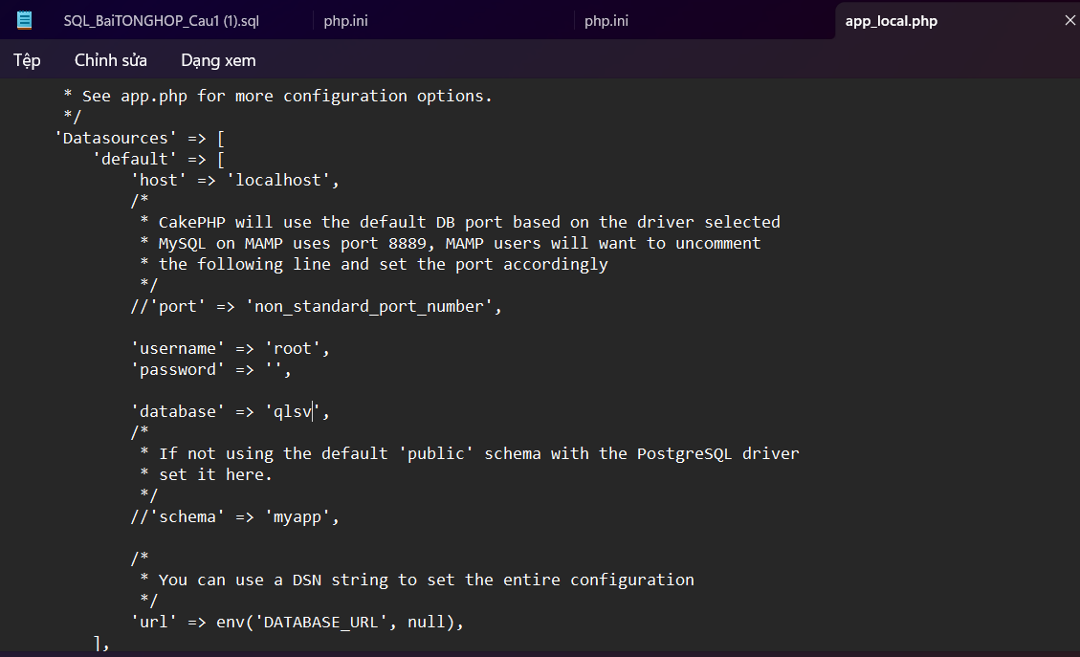

-Bấm f5 lại đường link: http://localhost/demo1/, ta sẽ thấy:

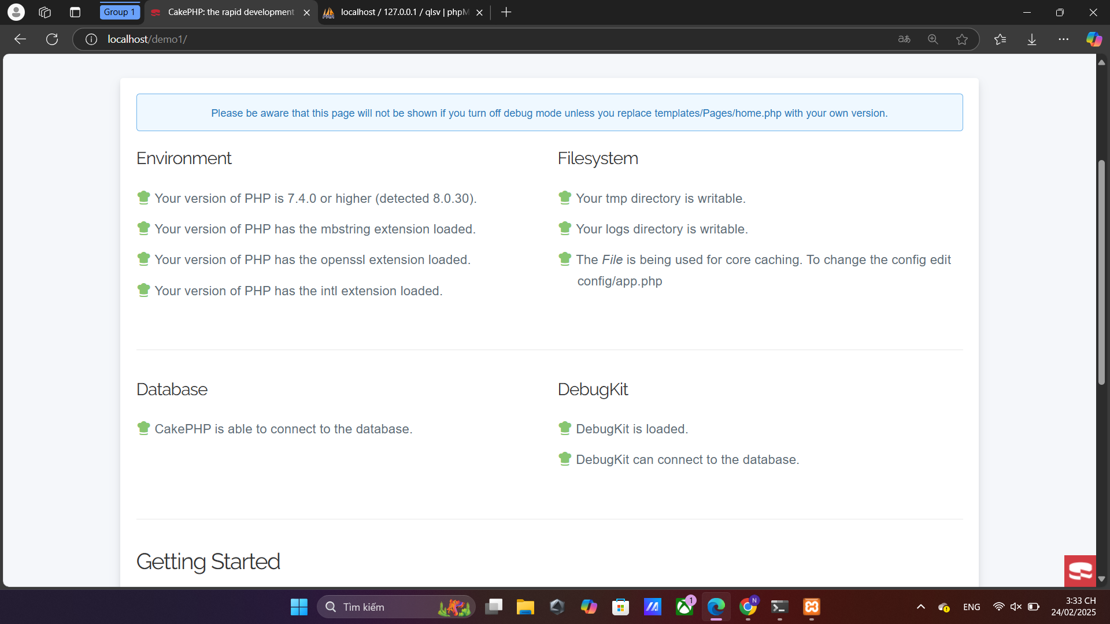

-Gõ lệnh CMD để tạo CRUD từ bảng dữ liệu:

cake bake all

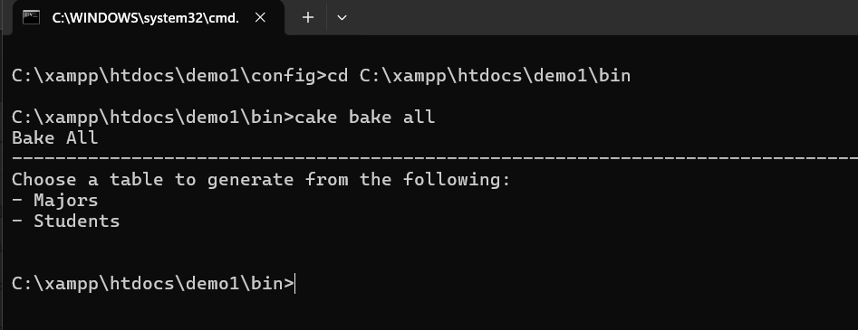

-Chúng ta thấy cakephp nhận dạng được các bảng trong CSDL đã kết nối.

Để tạo CRUD cho bảng majors (là bảng cha), ta thực hiện lệnh:

cake bake all majors

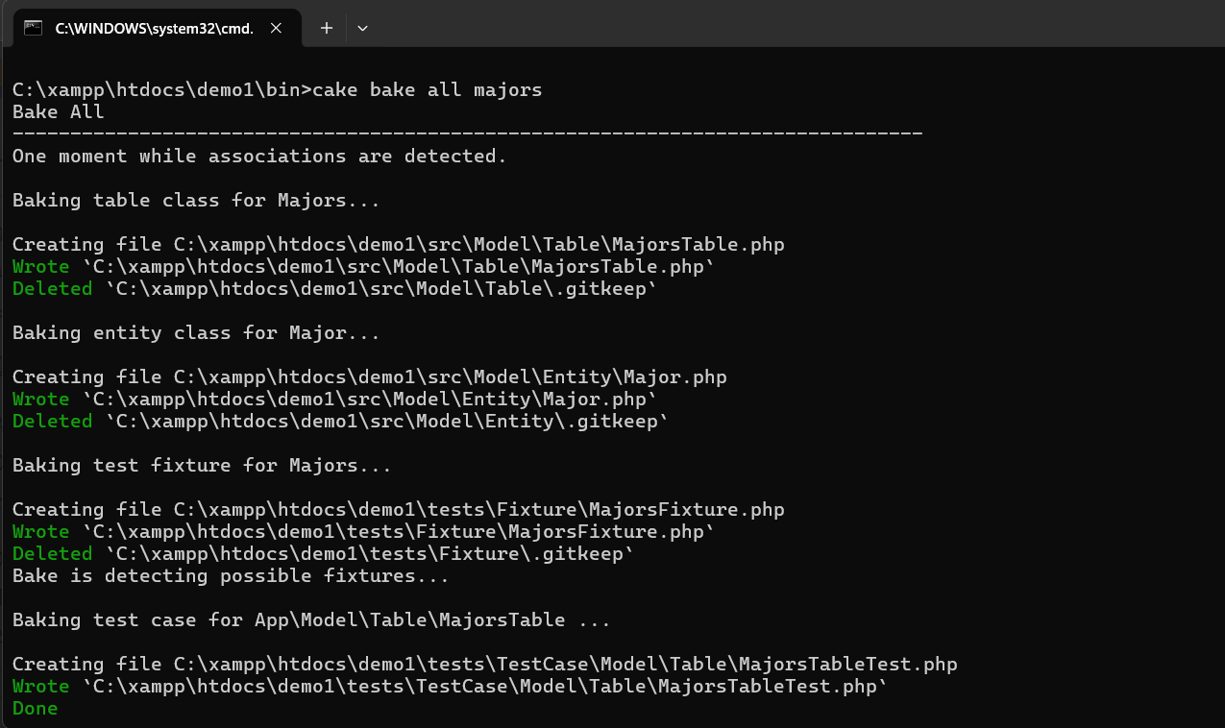

Một loạt tập tin sẽ được tạo, các tập tin này hình thành từ kiến trúc M-V-C (Model-View-

Controller) với các giao diện index, thêm, sửa, hiển thị chi tiết của bảng majors nằm trong các thư mục Model, View (hoặc trong Template), Controller

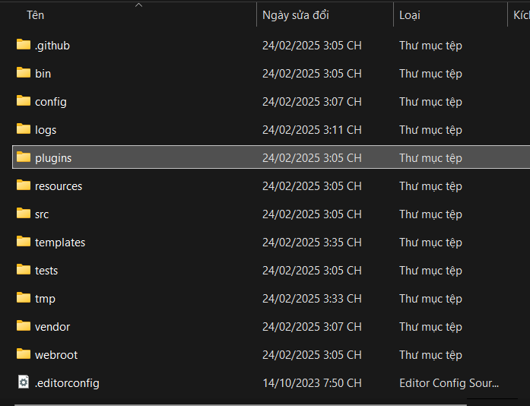

-Giờ lên trình duyệt ta gõ: http://localhost/demo1/majors

Ta sẽ truy cập đến trang index thể hiện danh sách các majors có trong bảng majors với những phương thức đã được cài đặt sẵn: hiển thị chi tiết (view), sửa (edit), và xóa (delete).

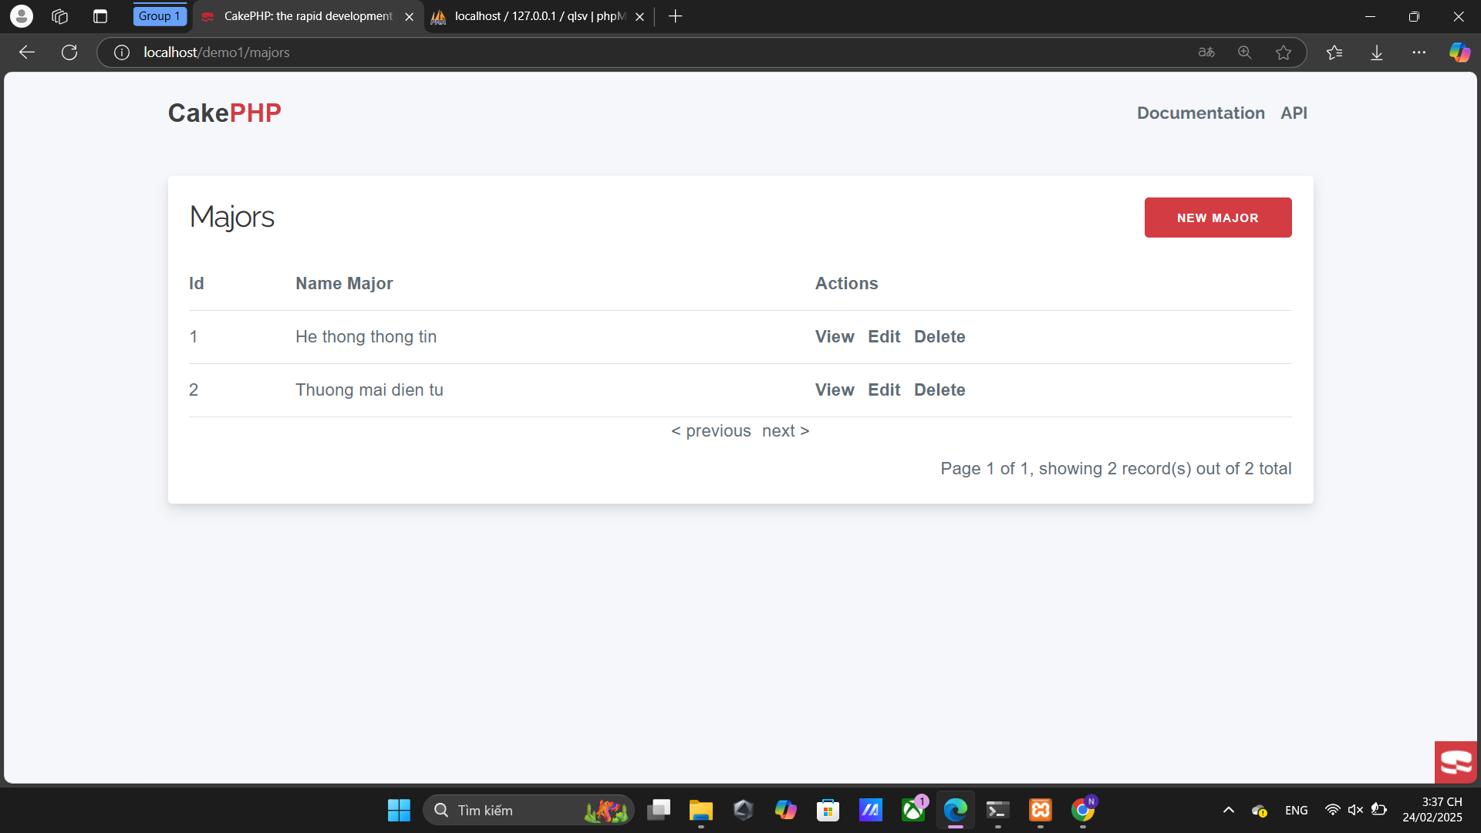

-Các phương thức này đã được cakephp định nghĩa trong Controller: majors:

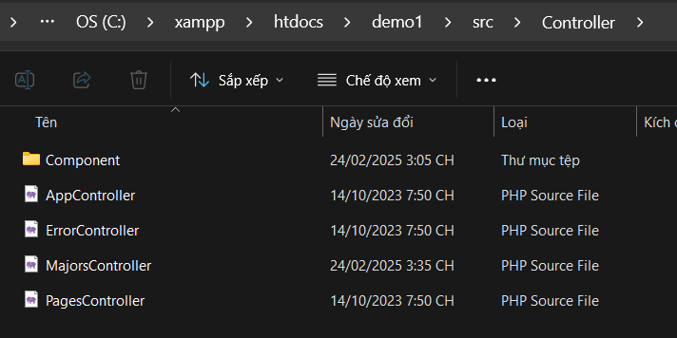

Mở tập tin MajorsController.php, chúng ta sẽ thấy các phương thức đã được định nghĩa trong tập tin này:

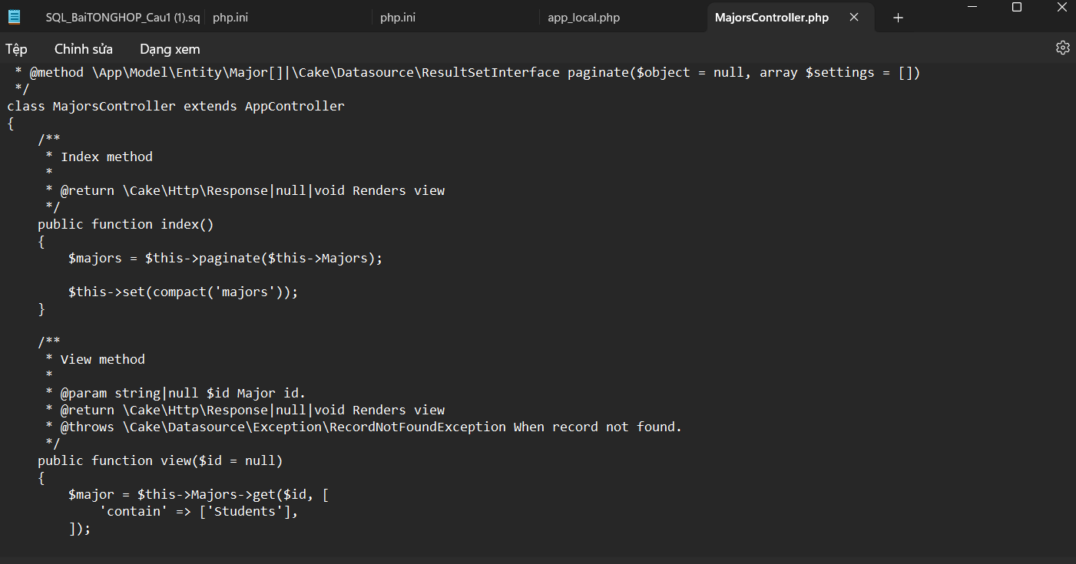

-Các phương thức định nghĩa trong Controller sẽ xử lý những hành động trong các tập tin ở phần hiển thị nằm trong thư mục Template/Majors/

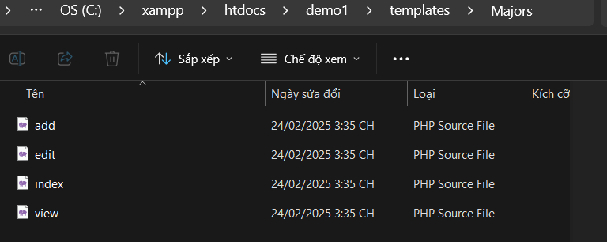

-Giờ lặp lại tương tự đối với bảng students:

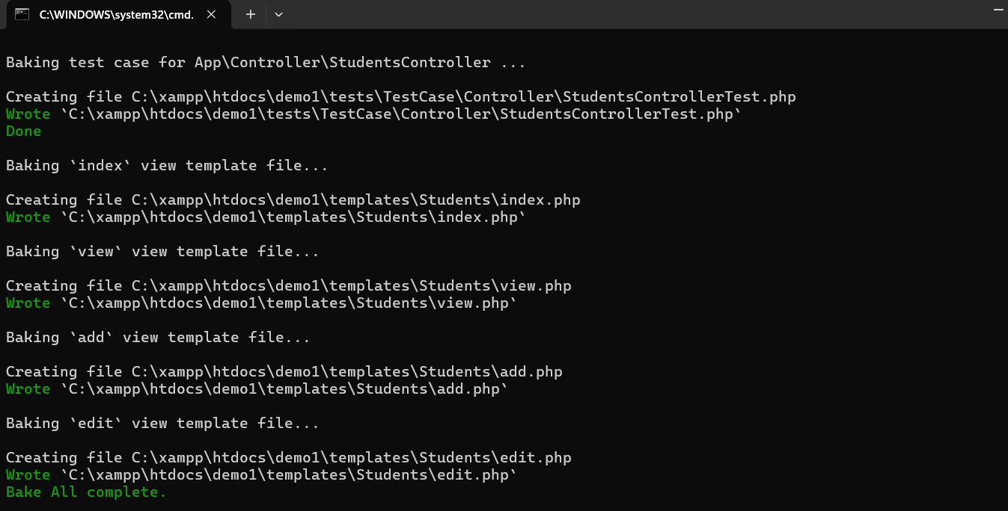

-Truy cập thử: http://localhost/demo1/students:

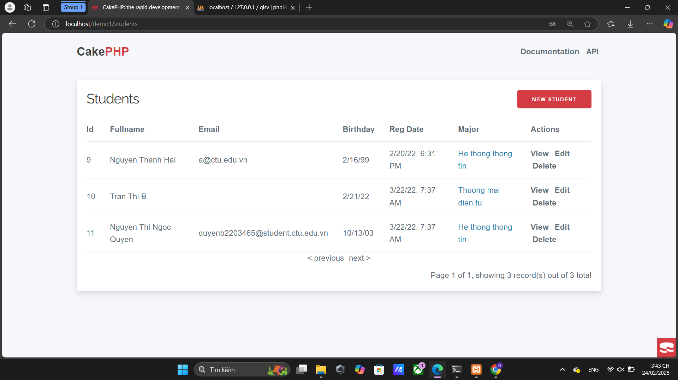

-Click vào “New Student” để đến form tạo sinh viên mới:

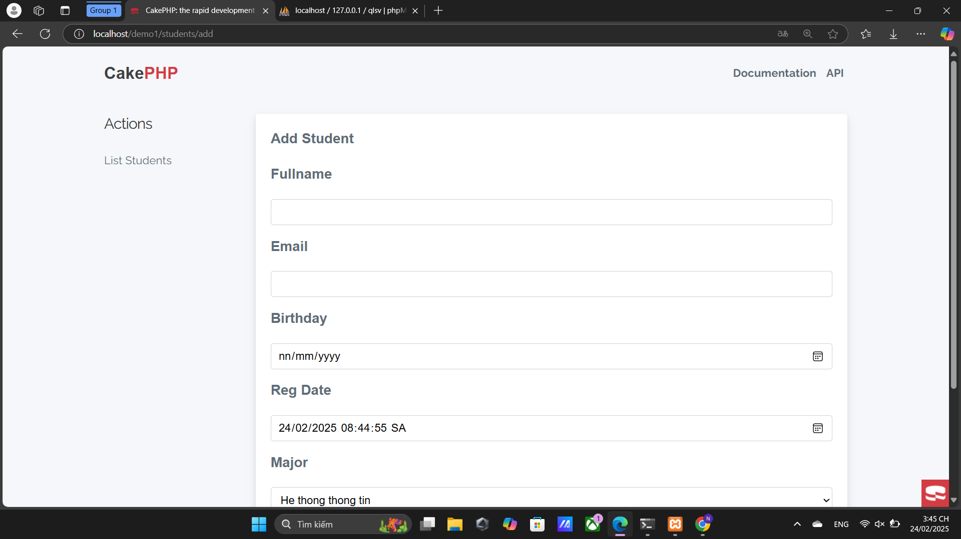

-Ta sẽ thấy được cakephp tự động tạo cho chúng ta các ô nhập tùy theo kiểu dữ liệu mà chúng

ta đã tùy chỉnh trong MySQL, ngay cả khóa ngoại cũng sẽ là dạng combobox (Major)

Quan sát trong phương thức add trong Controller của Student ta sẽ thấy biến này được thấy từ bảng Majors đã được kết nối tự động với bảng Student

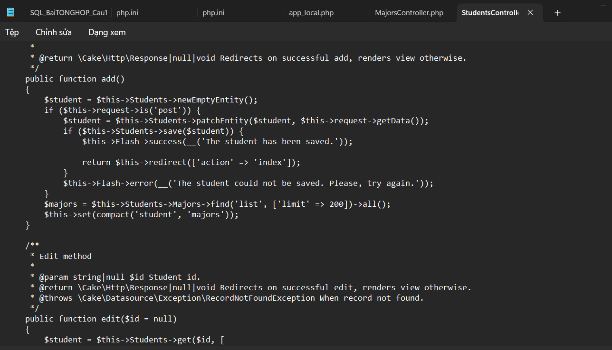

-Ở phiên bản này major sẽ hiển thị tên chuyên ngành thay vì mã chuyên ngành nên không cần chỉnh sửa:

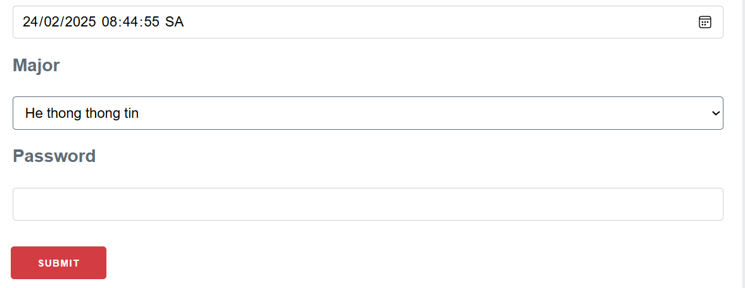

-Để sắp xếp dữ liệu hiển thị trong trang index, ví dụ ds ban đầu trong Students:

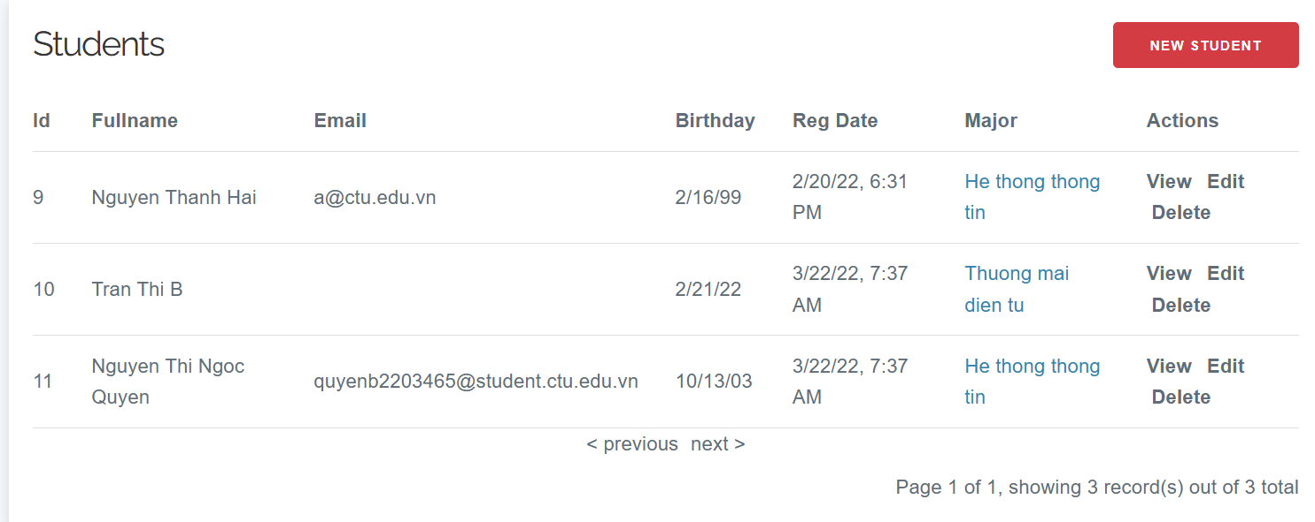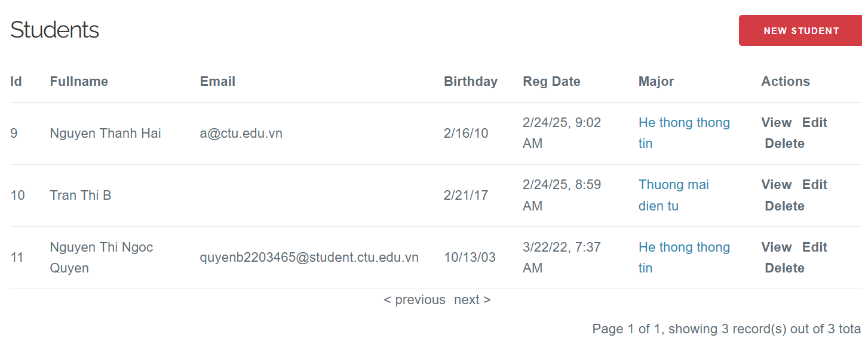

-Ta muốn sắp xếp dữ liệu với ngày sinh lớn hơn sẽ hiển thị trước, chúng ta sẽ vào Controller của Students. Chỉnh sửa nội dung phương thức index() tùy chỉnh sắp xếp giảm dần theo ngày sinh:

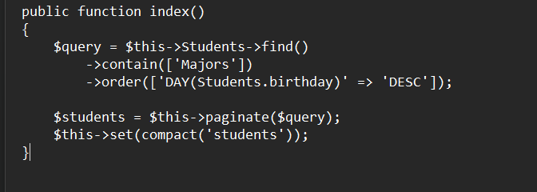

-Quan sát kết quả:

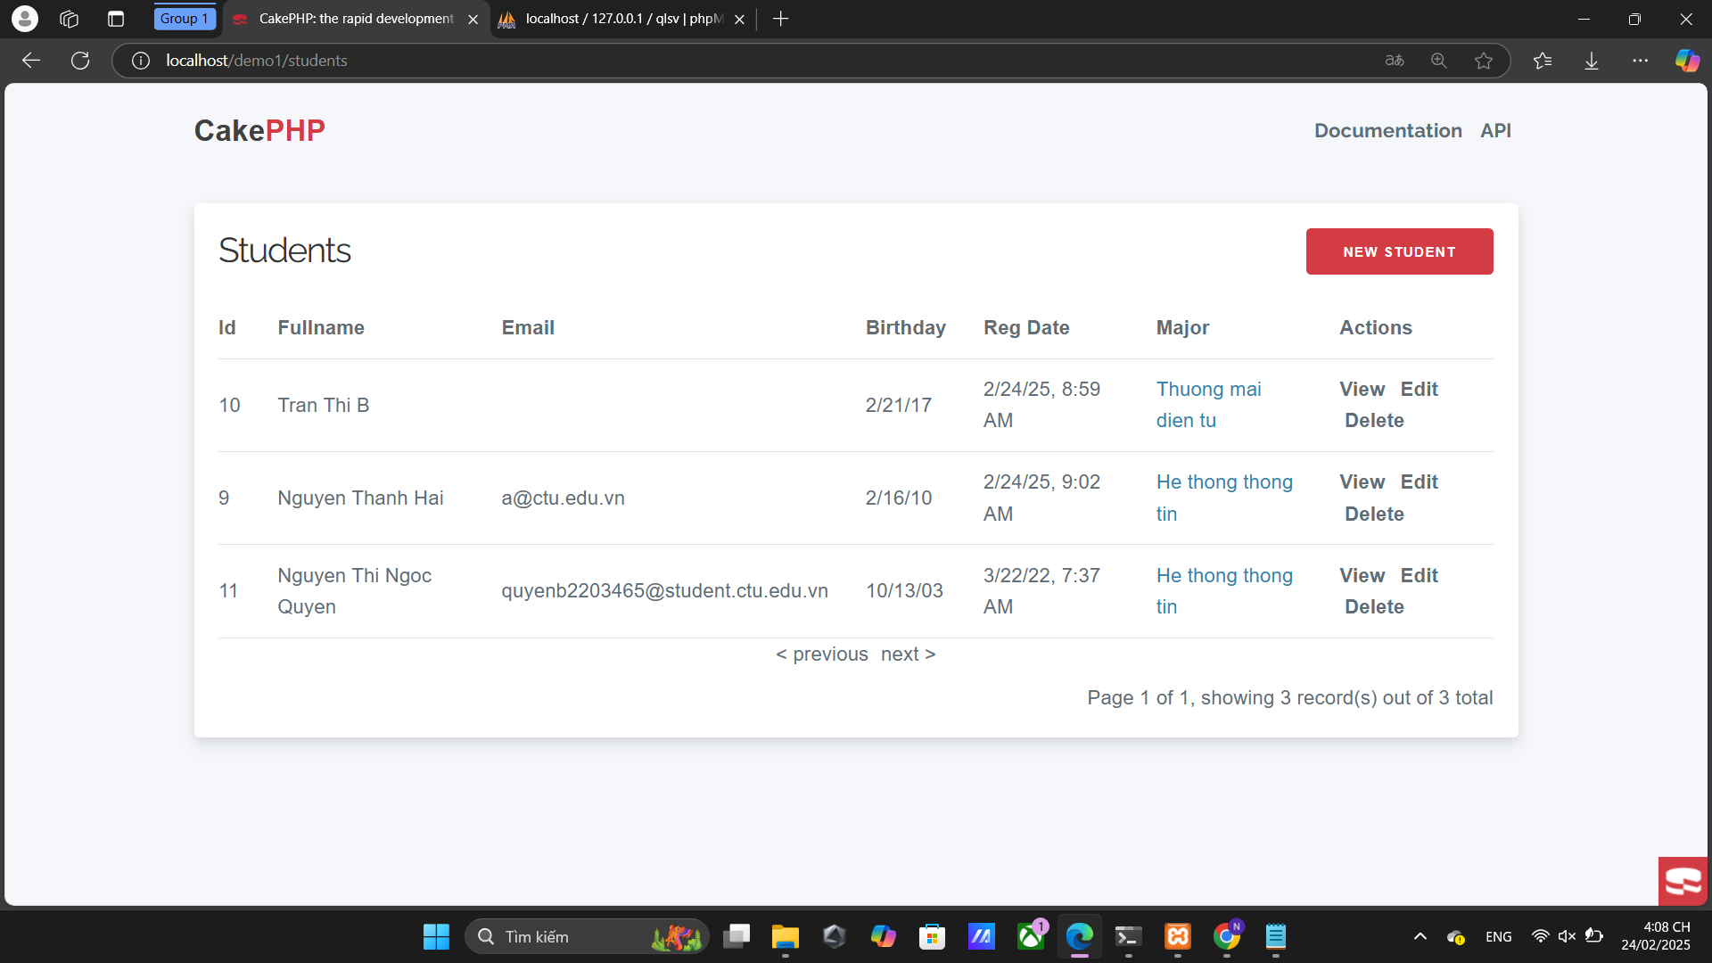

-Tạo view (vd tên là tks) để thống kê số lượng sinh viên của mỗi chuyên ngành:

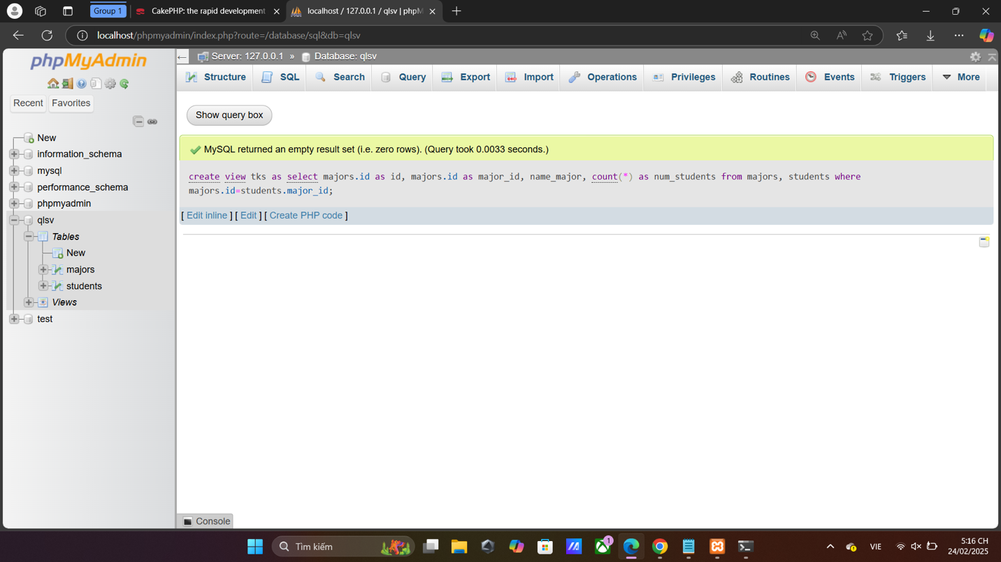

Sau khi thực hiện xong ta sẽ thấy xuất hiện view này từ PHPmyadmin:

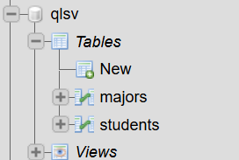

-Giờ ta tiến hành tạo CRUD cho tks:

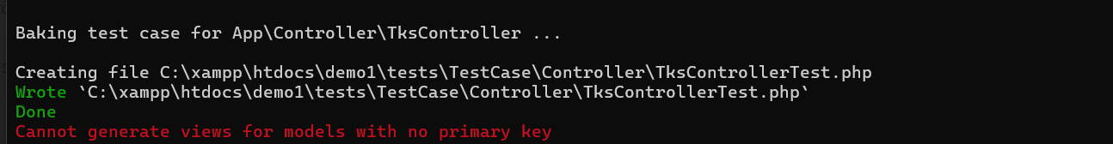

-Quan sát thông báo sau khi thực hiện lệnh, cakephp vẫn chưa nhận được khóa như trên thì ta sẽ tiến hành chỉnh sửa trong tập tin TksTable.php nằm trong thư mục demo1/src/Model/Table. Trong phương thức initialize

Sau lệnh $this->setTable(“tks”);

Các bạn thêm lệnh sau:

**$this->setPrimaryKey(‘id’);**

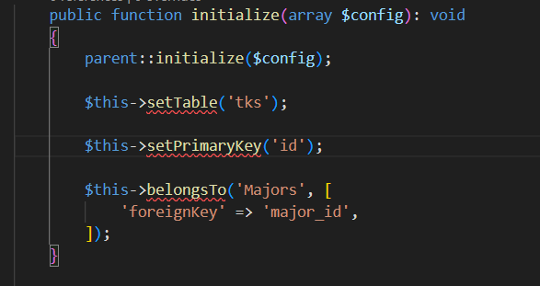

-Sau đó mở CMD chúng ta tiến hành chạy lại

cake bake all tks

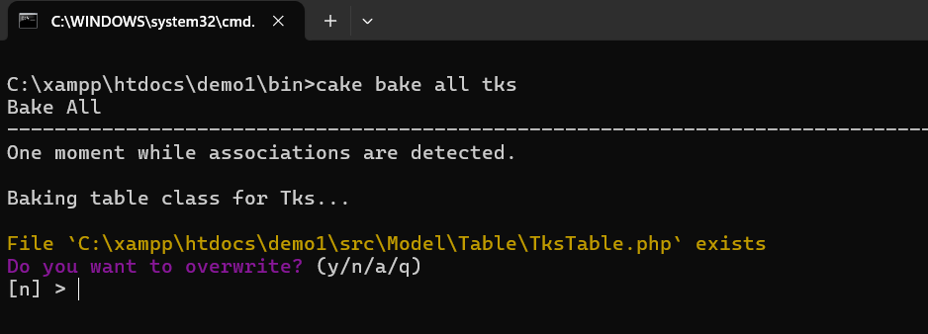

-Chọn “a” để thay thế toàn bộ các tập tin cũ:

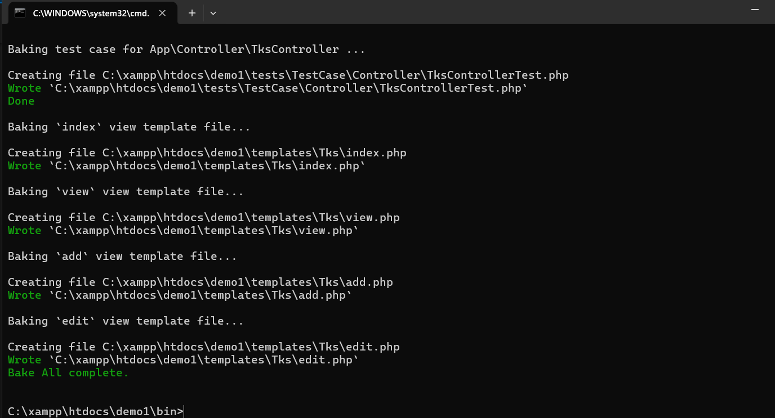

-Bây giờ chạy localhost/demo1/tks, ta sẽ được giao diện lấy dữ liệu từ view CSDL đã tạo:

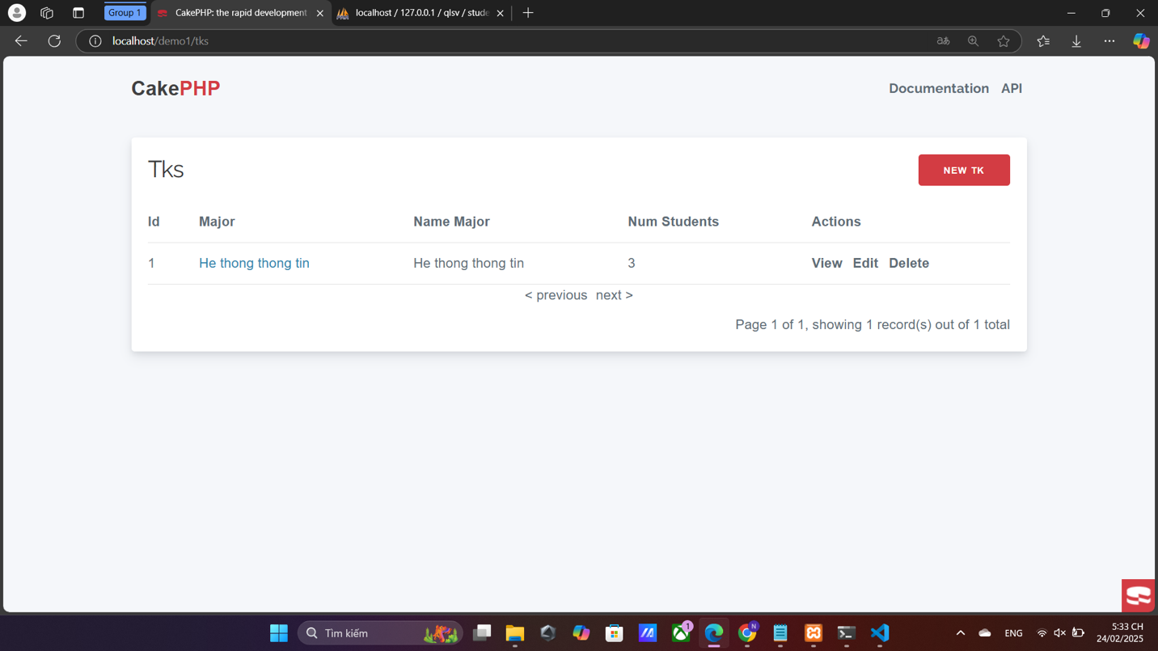

-Tạo project Laravel và kết nối CSDL

Tạo 1 project buoi5 composer create-project laravel/laravel buoi5

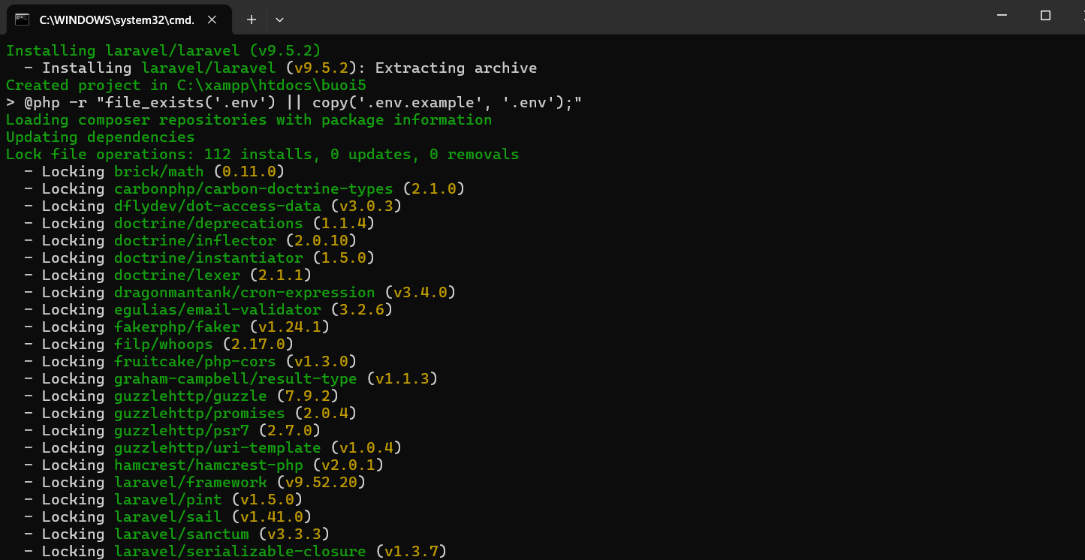

-Sau khi tạo xong project Laravel, các bạn cd vào trong thư mục project đã tạo, đặt tên csdl trong .env:

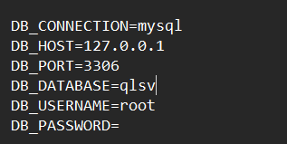

-Kiểm tra việc kết nối CSDL trong

C:\xampp\htdocs\buoi5\resources\views\welcome.blade.php:

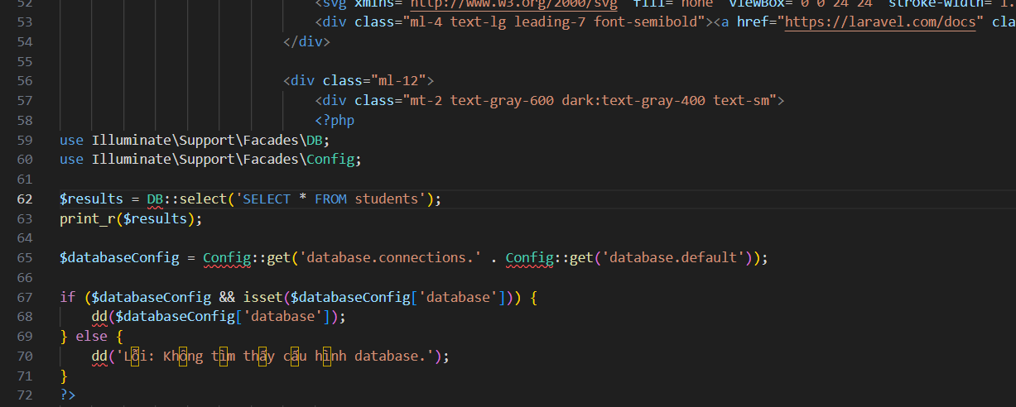

-Kết quả hiển thị:

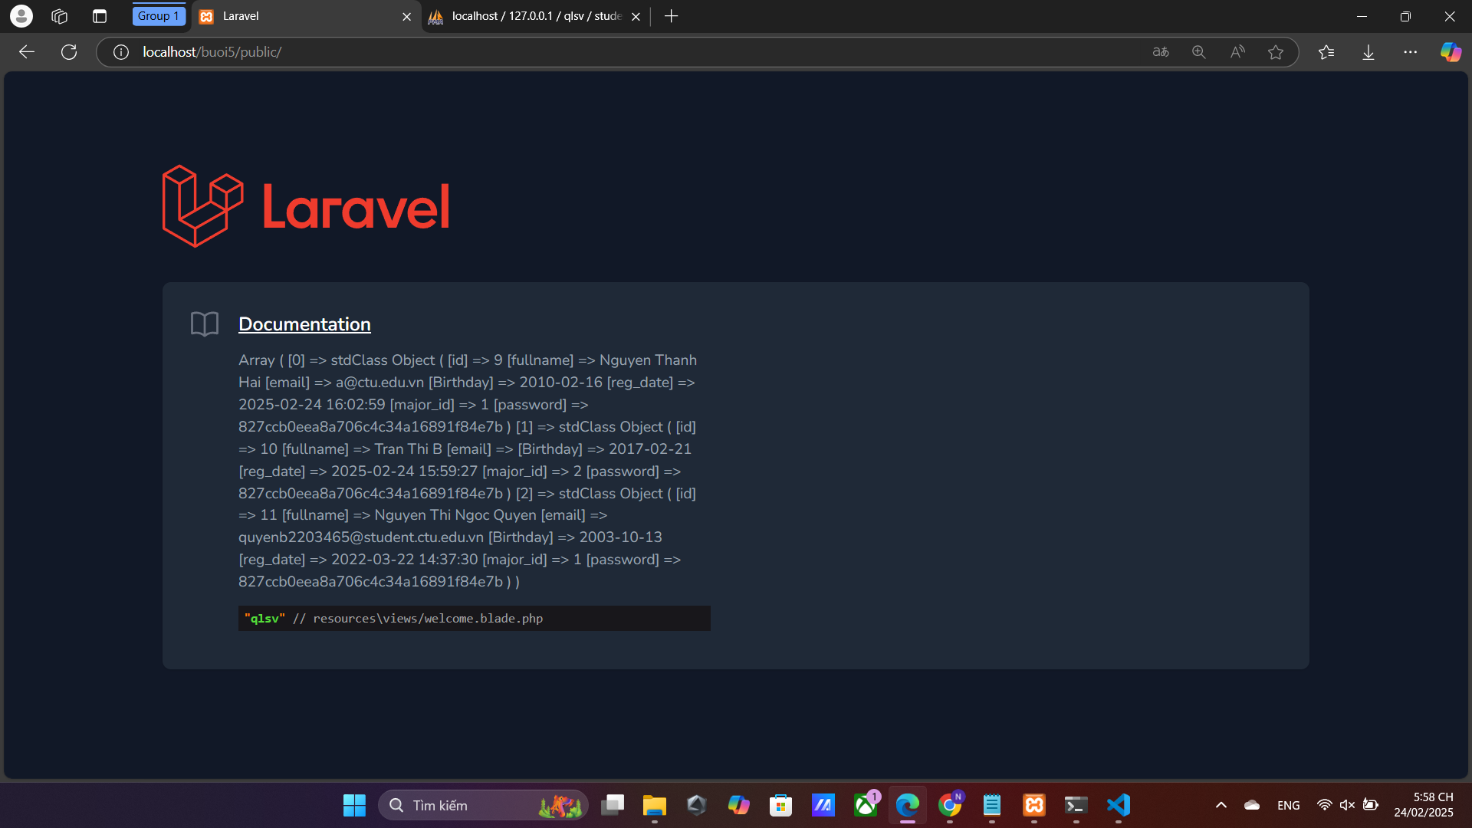

-Cài đặt CrestApps/laravel-code-generator

chúng ta thực hiện lệnh sau:

composer require crestapps/laravel-code-generator --dev

Để đưa gói này vào project vừa tạo

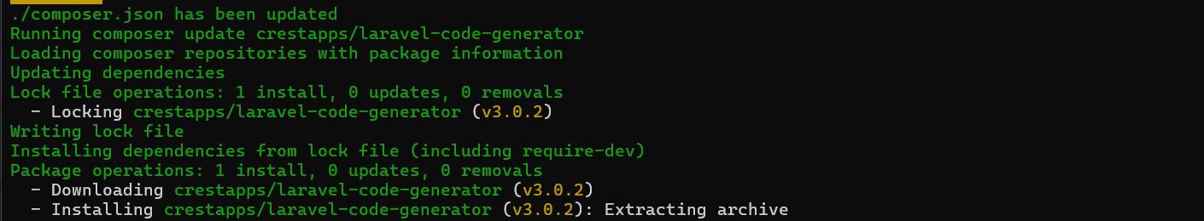

-Tạo các script mô tả để sinh ra code:

Gõ lệnh sau:

php artisan resource-file:create major --fields=id,name_major

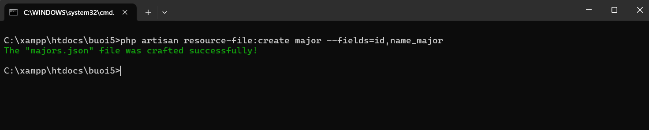

-Ta sẽ thấy tập tin majors.json được tạo ra ở

dir C:\xampp\htdocs\buoi5\resources\laravel-code-generator\sources

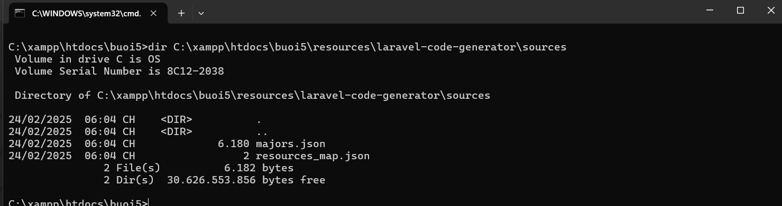

-Nội dung trong tập tin là:

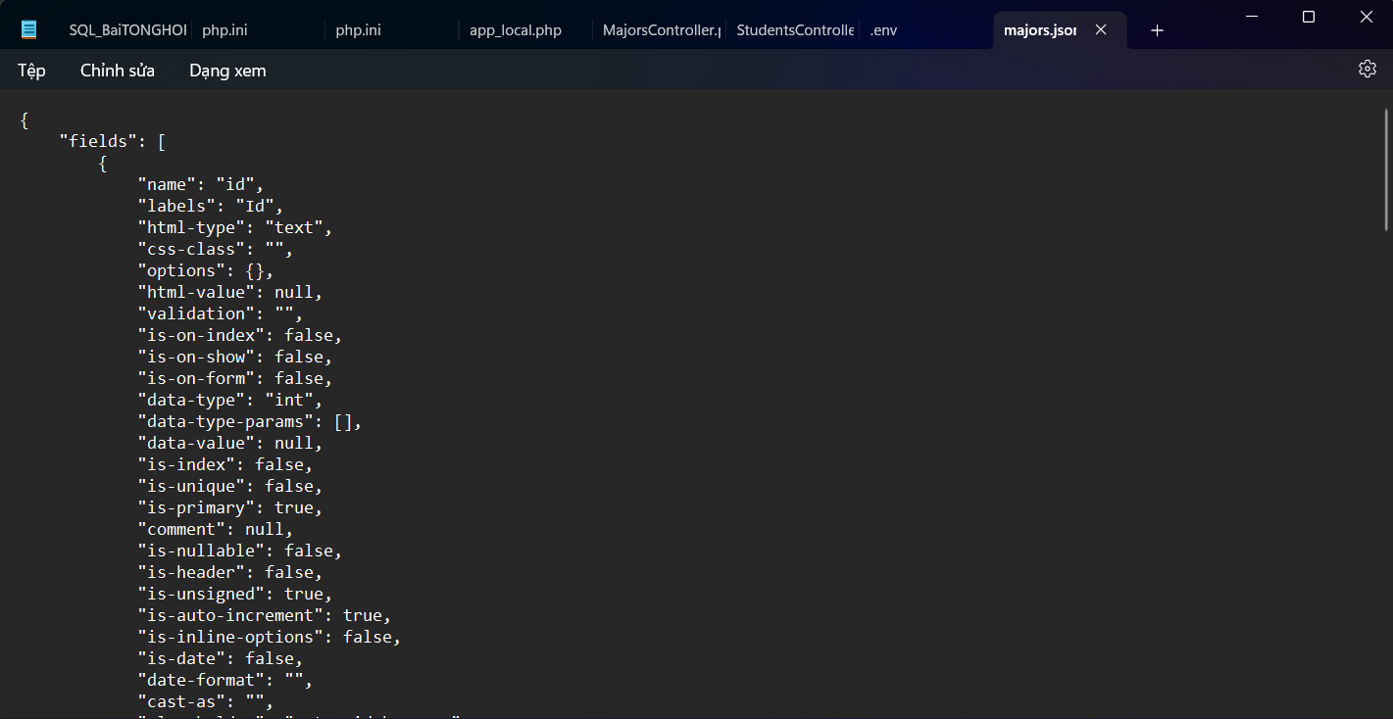

-Tương tự ta tạo tập tin cho student

php artisan resource-file:create student--fields=id,fullname,email,Birthday,reg_date,major_id

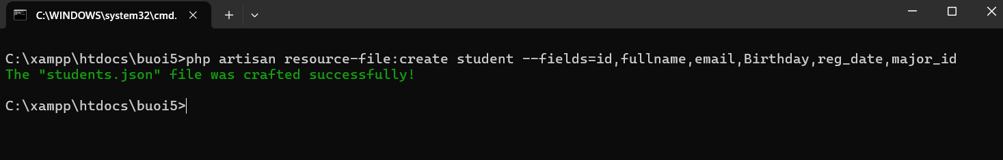

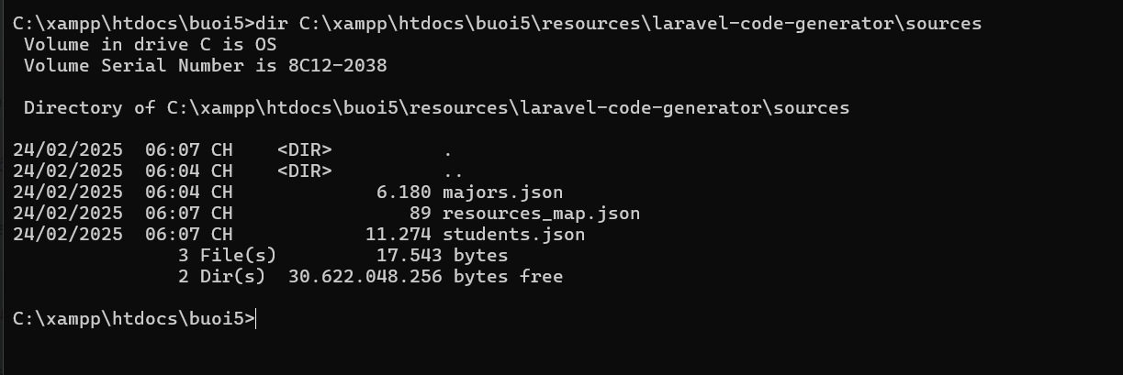

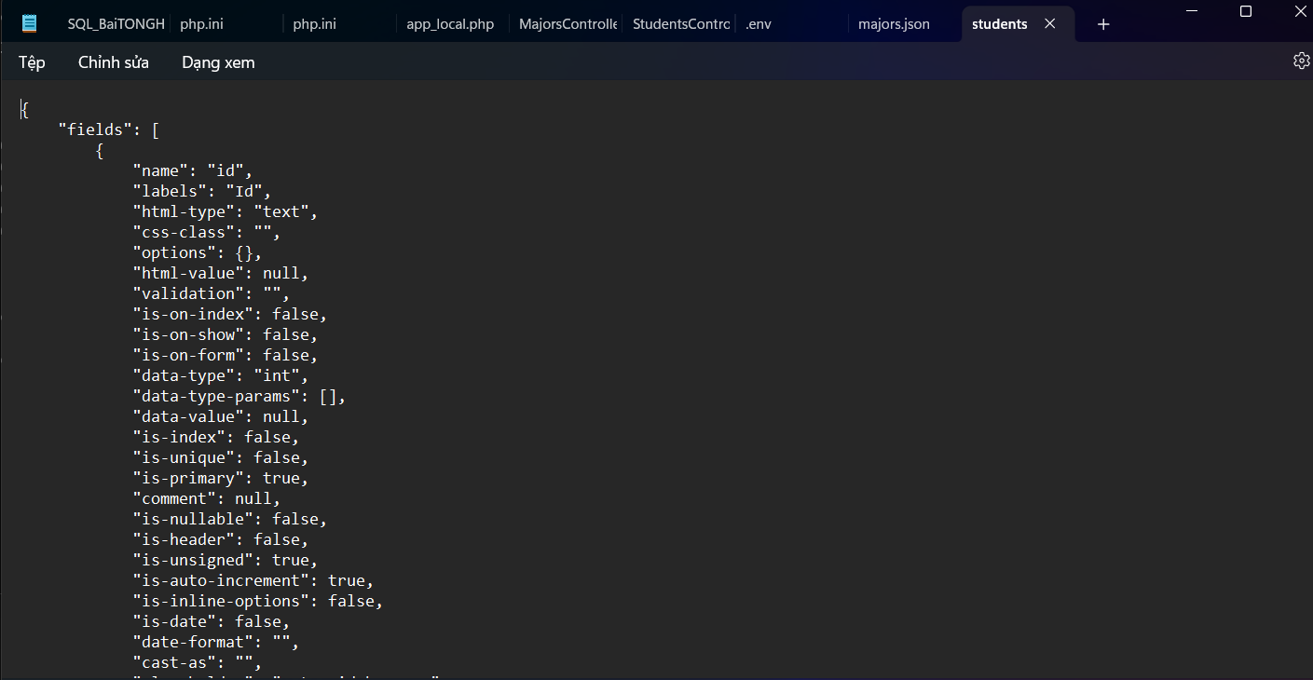

--Thực hiện tạo CRUD cho bảng major

php artisan create:scaffold major --with-migration

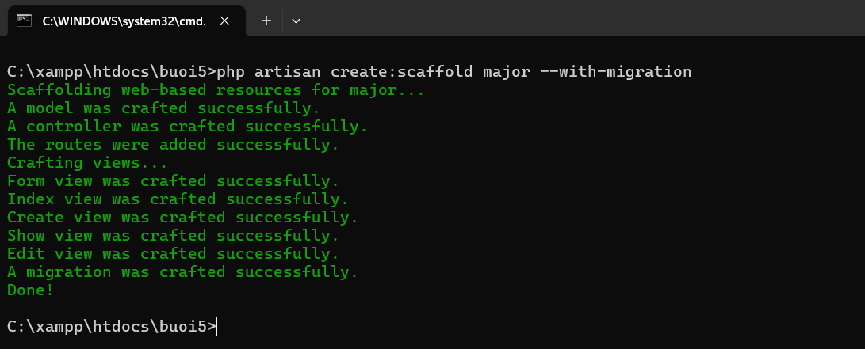

-Đối với bảng Student

php artisan create:scaffold student --with-migration

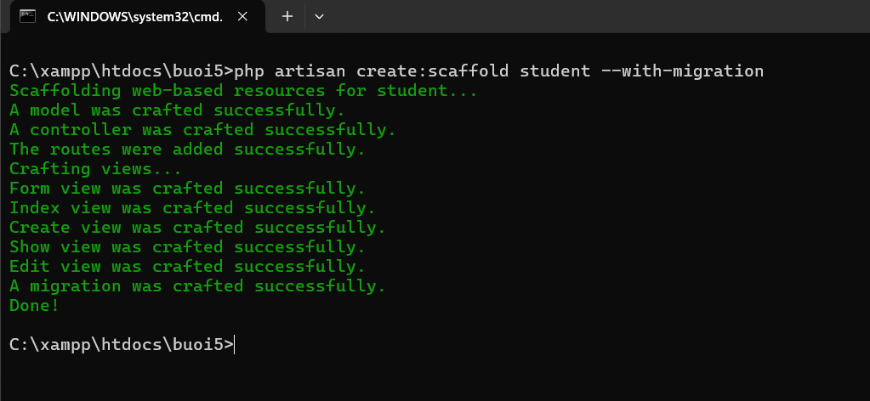

-Code của tập tin layout.blade.php trên sẽ đặt ở vị trí sau

buoi5/resources/views/

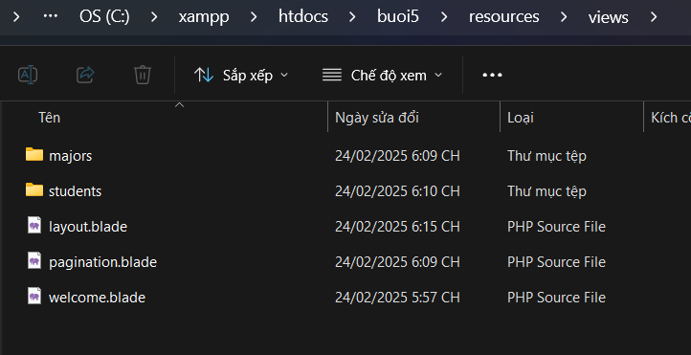

-Tạo tập tin layout.blade.php có nội dung:

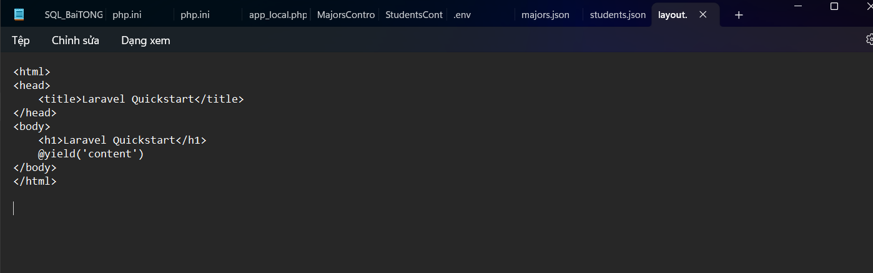

-Sửa dòng

@extends('layouts.app') như hình:

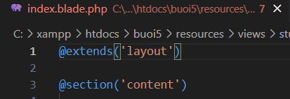

-Mở lại trang ta sẽ thấy:

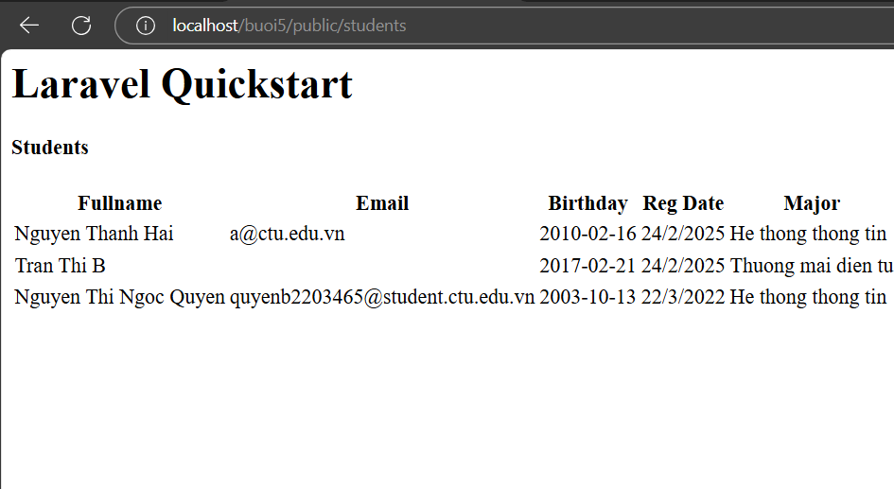

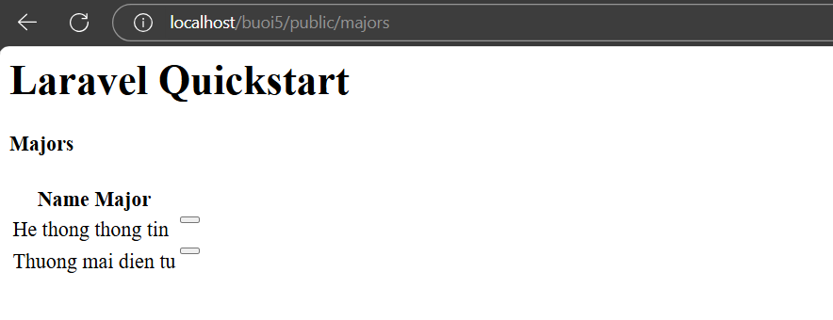

1. Đọc và tìm hiểu về Cakephp tại đây: [1], bạn hãy cho biết Cakephp là gì? Hãy mô tả các quy tắc trong các Layer Model, View, Controller của Cakephp. Tìm hiểu thêm trên Internet, các bạn trình bày Cakephp ra đời năm nào? Tác giả, lịch sử phát triển các phiên bản.

**CakePHP** là một framework mã nguồn mở được viết bằng ngôn ngữ PHP, giúp các lập trình viên phát triển ứng dụng web một cách nhanh chóng và hiệu quả. Được giới thiệu lần đầu vào năm 2005 bởi lập trình viên người Ba Lan Michal Tatarynowicz, CakePHP áp dụng mô hình kiến trúc MVC (Model-View-Controller), giúp tách biệt giữa logic nghiệp vụ, giao diện và luồng điều khiển, từ đó cải thiện khả năng bảo trì và mở rộng của ứng dụng. (WIKIPEDIA)

Quy tắc trong các Layer của CakePHP:

Model: Đại diện cho lớp xử lý dữ liệu và logic nghiệp vụ. Model tương tác với cơ sở dữ liệu, thực hiện các thao tác như truy xuất, lưu trữ và xác thực dữ liệu. Trong CakePHP, tên các lớp Model được đặt ở dạng số ít và viết hoa chữ cái đầu tiên, ví dụ: User, Article. Tên bảng trong cơ sở dữ liệu tương ứng phải ở dạng số nhiều và sử dụng gạch dưới để phân tách, ví dụ: users, articles. (VIETDESIGNER FORUM)

View: Chịu trách nhiệm hiển thị dữ liệu và giao diện người dùng. View nhận dữ liệu từ Controller và hiển thị theo định dạng mong muốn. Trong CakePHP, các tệp View được đặt trong thư mục tương ứng với tên của Controller và có phần mở rộng.

Controller: Xử lý các yêu cầu từ người dùng, tương tác với Model để lấy dữ liệu và chuyển đến View để hiển thị. Tên lớp Controller được đặt ở dạng số nhiều, viết hoa chữ cái đầu tiên và kết thúc bằng "Controller", ví dụ: UsersController, ArticlesController. (VIETDESIGNER FORUM)

**CakePHP** được phát triển bởi Michal Tatarynowicz vào tháng 4 năm 2005. Anh đã viết một phiên bản tối thiểu của framework và đặt tên là "Cake". Sau đó, dự án được mở rộng và phát triển bởi cộng đồng mã nguồn mở. Phiên bản 1.0 chính thức được phát hành vào tháng 5 năm 2006. Kể từ đó, CakePHP đã trải qua nhiều phiên bản cải tiến, với phiên bản ổn định mới nhất là 5.1.2, phát hành vào ngày 9 tháng 11 năm 2024. (WIKIPEDIA)

1. Dựa vào [2] hãy cho biết các quy tắc đặt tên các bảng trong CSDL để Cakephp có thể nhận dạng được hỗ trợ cho việc sinh CRUD tự động.

Quy tắc đặt tên bảng trong cơ sở dữ liệu để CakePHP nhận dạng và hỗ trợ sinh CRUD tự động:

Để CakePHP có thể tự động nhận dạng và hỗ trợ sinh các thao tác CRUD (Create, Read, Update, Delete), cần tuân thủ các quy tắc đặt tên sau:

-Tên bảng: Đặt ở dạng số nhiều và sử dụng gạch dưới để phân tách các từ, ví dụ: users, blog_posts.

-Khóa chính: Mặc định là cột id với kiểu dữ liệu int và tự động tăng.

-Khóa ngoại: Được đặt tên theo dạng số ít của bảng tham chiếu, kèm hậu tố _id, ví dụ: bảng articles có khóa ngoại user_id tham chiếu đến bảng users.

(VIETDESIGNER FORUM)

1. Hãy tìm và trình bày các số liệu mới nhất về người sử dụng Cakephp và Laravel mà bạn tìm thấy được trên Internet.
2. Hãy phân tích điểm mạnh và điểm yếu của Cakephp và Laravel, tiến hành so sánh 2 framework này.

Phân tích điểm mạnh và điểm yếu của CakePHP và Laravel:

**CakePHP:**

Điểm mạnh:

Tuân thủ chặt chẽ các quy tắc và cấu trúc, giúp dự án nhất quán và dễ bảo trì.

Tích hợp nhiều tính năng bảo mật mặc định, giúp bảo vệ ứng dụng khỏi các lỗ hổng phổ biến.

Công cụ Bake hỗ trợ tạo mã tự động, giúp tăng tốc quá trình phát triển.

Điểm yếu:

Cấu trúc nghiêm ngặt có thể gây khó khăn cho những lập trình viên mới làm quen.

Cộng đồng và tài liệu hỗ trợ có thể không phong phú bằng Laravel.

**Laravel:**

Điểm mạnh:

Cú pháp rõ ràng, dễ hiểu, giúp lập trình viên tiếp cận nhanh chóng.

Cộng đồng lớn, tài liệu phong phú, nhiều gói mở rộng hỗ trợ.

Tích hợp sẵn nhiều tính năng hiện đại như queue, event broadcasting, API authentication.

Điểm yếu:

Do có nhiều tính năng, Laravel có thể trở nên nặng nề cho các ứng dụng nhỏ.

Cần cấu hình nhiều hơn so với CakePHP, đặc biệt khi triển khai các tính năng phức tạp.

Cả CakePHP và Laravel đều là những framework mạnh mẽ cho phát triển ứng dụng PHP. Laravel nổi bật với cú pháp thân thiện, cộng đồng lớn và nhiều tính năng hiện đại, phù hợp cho cả người mới bắt đầu và các dự án lớn. CakePHP, với cấu trúc nghiêm ngặt và tích hợp sẵn nhiều tính năng bảo mật, thích hợp cho những dự án yêu cầu cao về bảo mật và nhất quán. Việc lựa chọn giữa hai framework này phụ thuộc vào yêu cầu cụ thể của dự án và sở thích của đội ngũ phát triển.

1. Bạn hãy tạo 1 CSDL đơn giản để lưu trữ dữ liệu với các mô tả bên dưới:

Môn học (mã môn, tên môn, số tín chỉ, có tính điểm tích lũy)

Sinh viên (mã sinh viên, họ tên sinh viên, ngày sinh, email, giới tính, số điện thoại, mật khẩu)

Lớp môn học (Mã lớp môn học, mã môn, học kỳ niên khóa)

Điểm (mã lớp môn học, mã sinh viên, điểm)

Tên bảng, tên cột, kiểu dữ liệu các bạn tự đặt sao cho thỏa các quy tắc để các framework nhận dạng được, vd dùng quy tắc với Cakephp:[3], có thể thêm các cột khóa giả (ID) nếu thấy thực sự cần thiết cho việc lập trình và tự động sinh mã. Tạo 1 số dữ liệu mẫu với dữ liệu là thông tin điểm số các môn học mà bạn đã học.

Đưa các lệnh SQL tạo CSDL, tạo bảng,... vào bài làm

-- Tạo csdl student_management

CREATE DATABASE student_management;

USE student_management;

-- Tạo bảng môn học

CREATE TABLE mon_hoc (

id INT AUTO_INCREMENT PRIMARY KEY,

ten_mon VARCHAR(100) NOT NULL,

so_tin_chi INT NOT NULL,

tinh_tich_luy BOOLEAN NOT NULL DEFAULT TRUE

) ENGINE=InnoDB DEFAULT CHARSET=utf8;

-- Tạo bảng sinh viên

CREATE TABLE sinh_vien (

id INT AUTO_INCREMENT PRIMARY KEY,

ho_ten VARCHAR(100) NOT NULL,

ngay_sinh DATE NOT NULL,

email VARCHAR(50) UNIQUE,

gioi_tinh ENUM('Nam', 'Nữ') NOT NULL,

so_dien_thoai VARCHAR(15) NOT NULL,

mat_khau VARCHAR(255) NOT NULL

) ENGINE=InnoDB DEFAULT CHARSET=utf8;

-- Tạo bảng lớp môn học

CREATE TABLE lop_mon_hoc (

id INT AUTO_INCREMENT PRIMARY KEY,

mon_hoc_id INT NOT NULL,

hoc_ky VARCHAR(20) NOT NULL,

FOREIGN KEY (mon_hoc_id) REFERENCES mon_hoc(id) ON DELETE CASCADE

) ENGINE=InnoDB DEFAULT CHARSET=utf8;

-- Tạo bảng điểm

CREATE TABLE diem (

id INT AUTO_INCREMENT PRIMARY KEY,

lop_id INT NOT NULL,

sinh_vien_id INT NOT NULL,

diem DECIMAL(4,2) NOT NULL CHECK (diem BETWEEN 0 AND 10),

FOREIGN KEY (lop_id) REFERENCES lop_mon_hoc(id) ON DELETE CASCADE,

FOREIGN KEY (sinh_vien_id) REFERENCES sinh_vien(id) ON DELETE CASCADE

) ENGINE=InnoDB DEFAULT CHARSET=utf8;

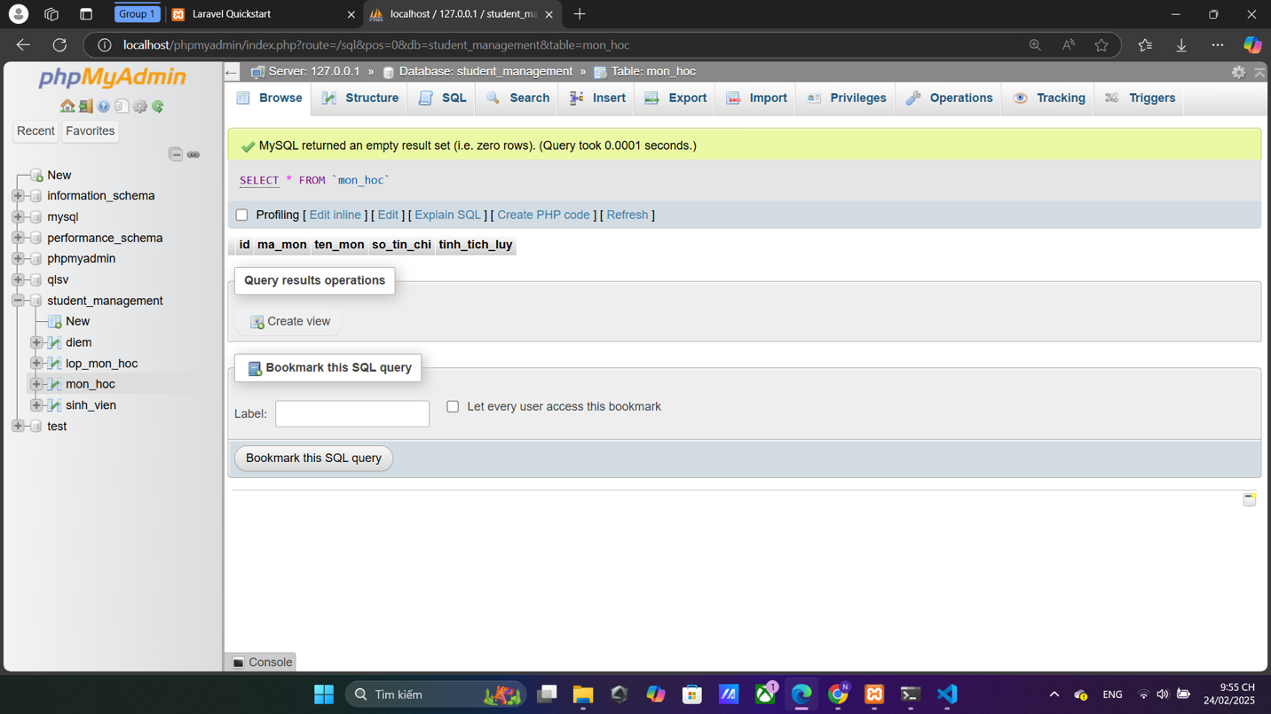

1. Bạn lựa chọn hoặc dùng Cakephp hoặc dùng Laravel để tạo project và tự động sinh CRUD cho CSDL đã tạo ở câu 6.

-Tạo project Cakephp tên demo2:

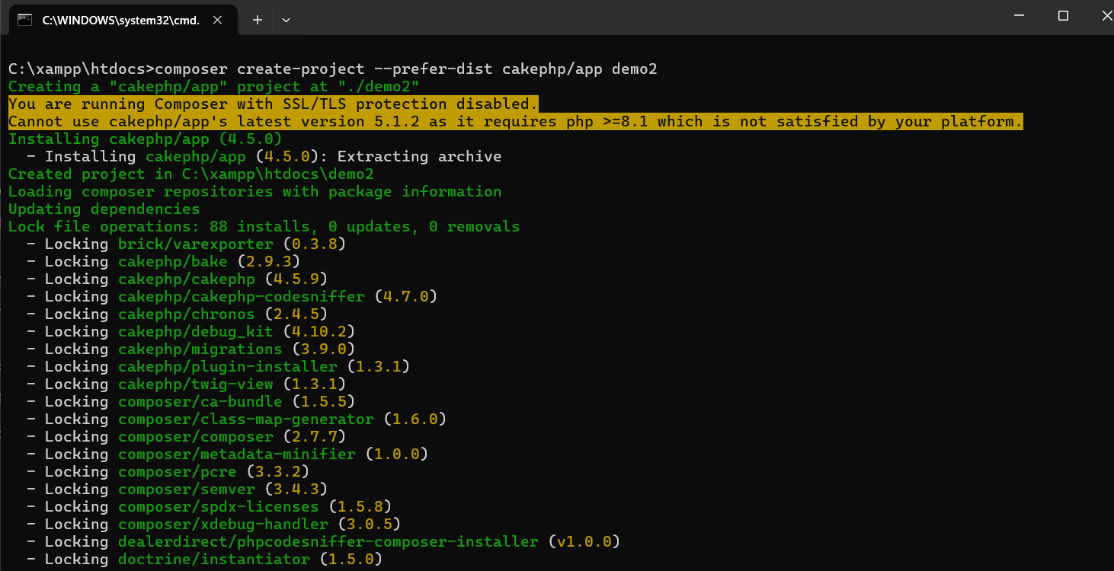

-Chỉnh sửa lại username và password thành các tài khoản kết nối mysql trên phpmyadmin hợp lý:

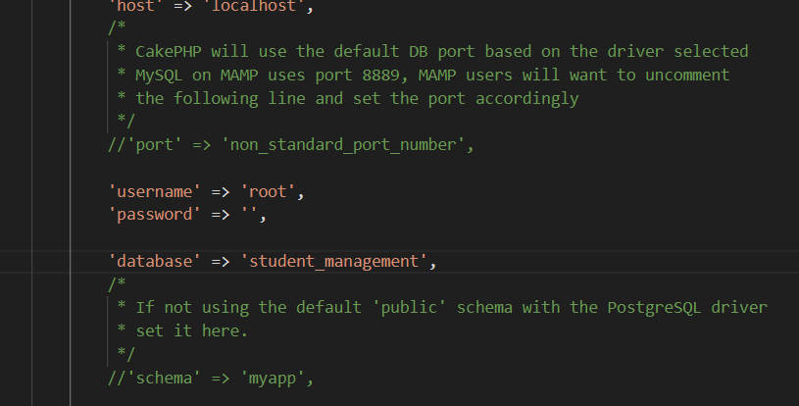

-Kết nối đến CSDL thành công sau khi sửa file cấu hình ở app_local.php:

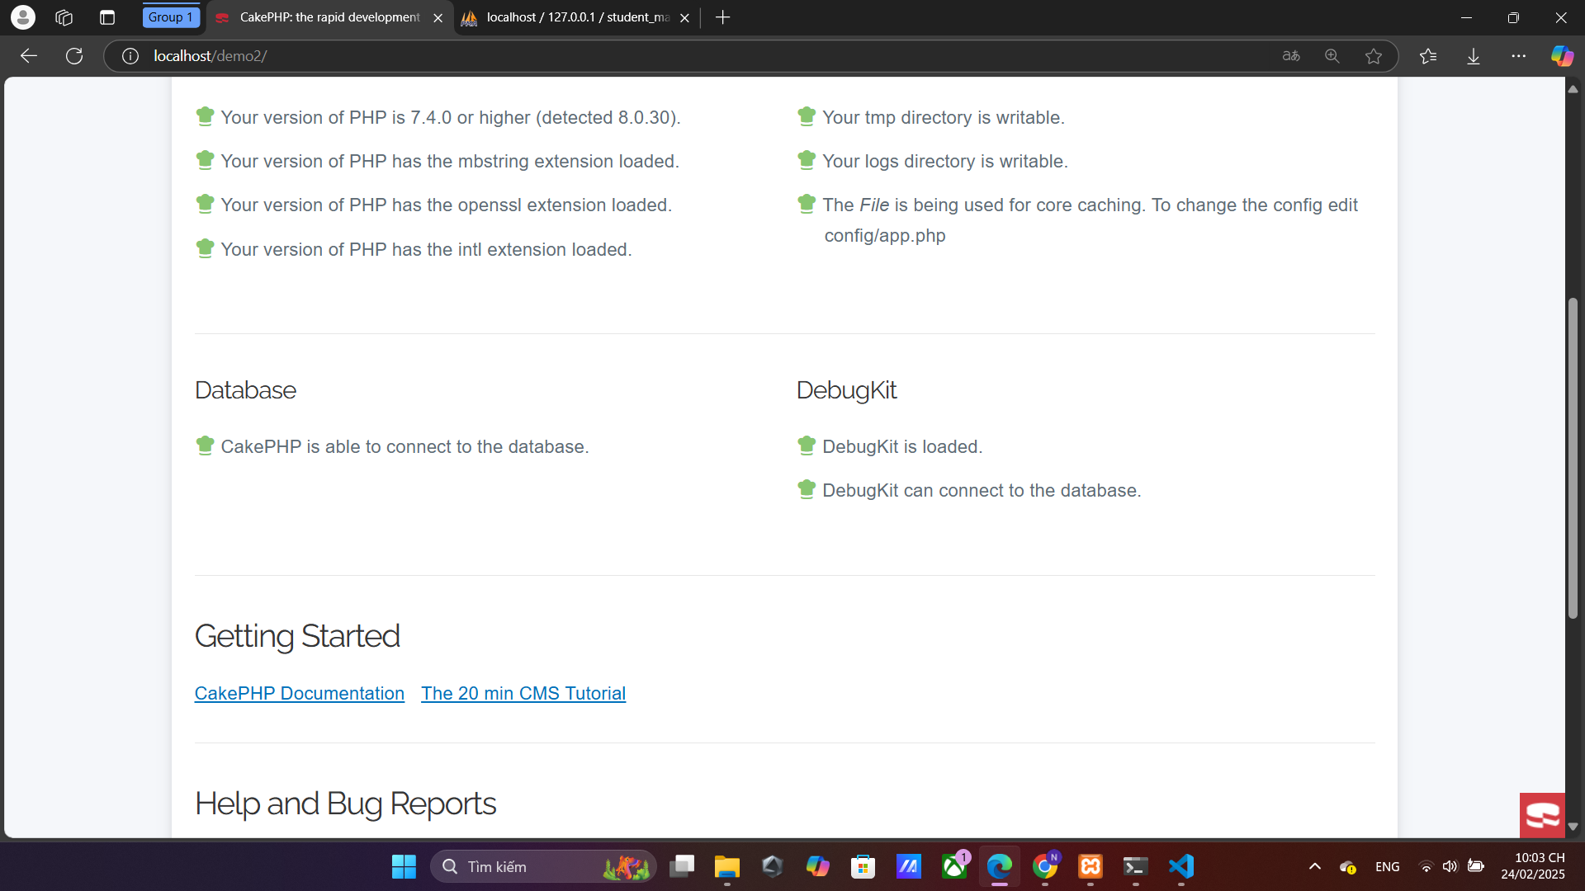

-Gõ lệnh CMD để tạo CRUD từ bảng dữ liệu:

cake bake all

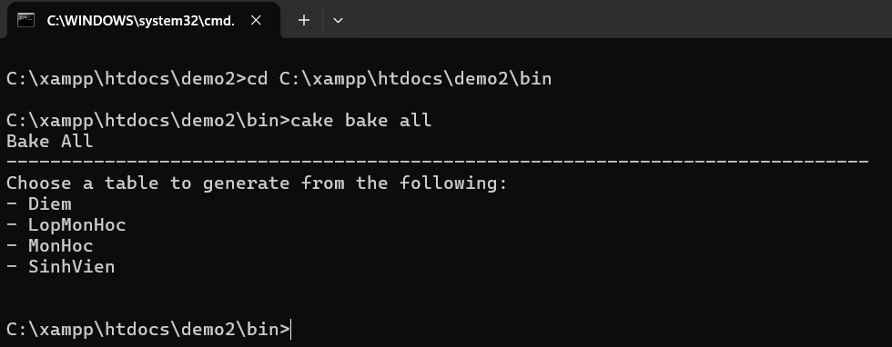

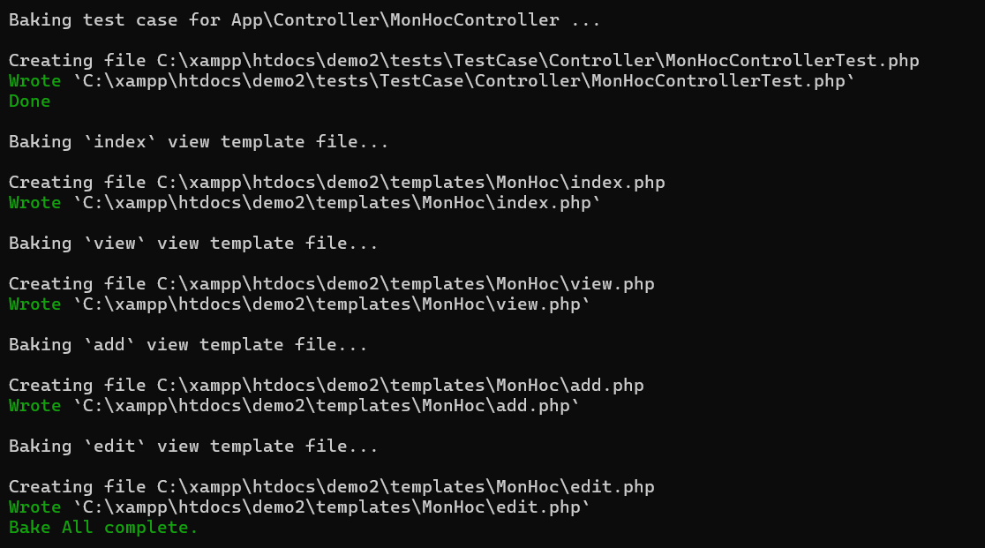

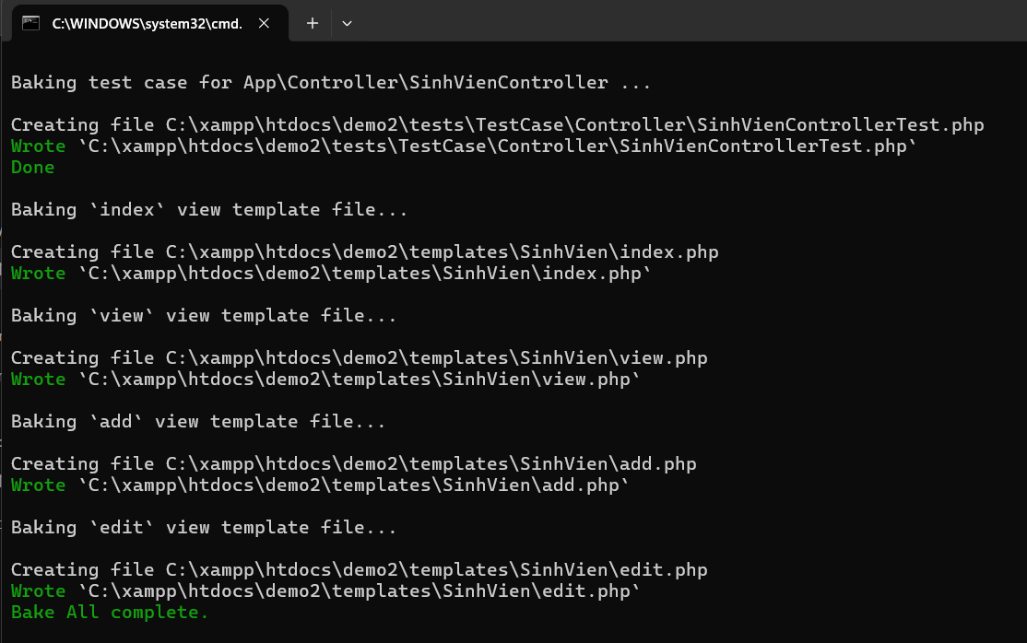

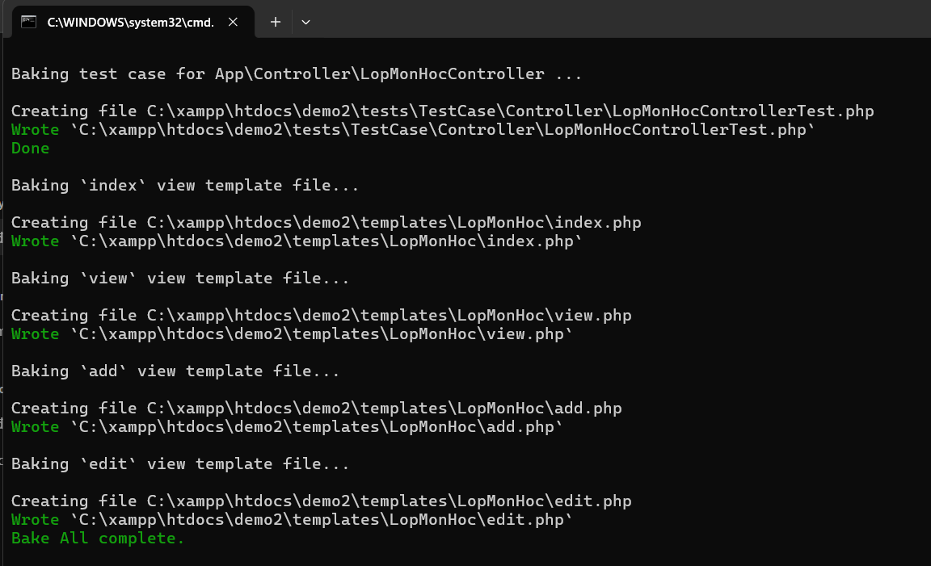

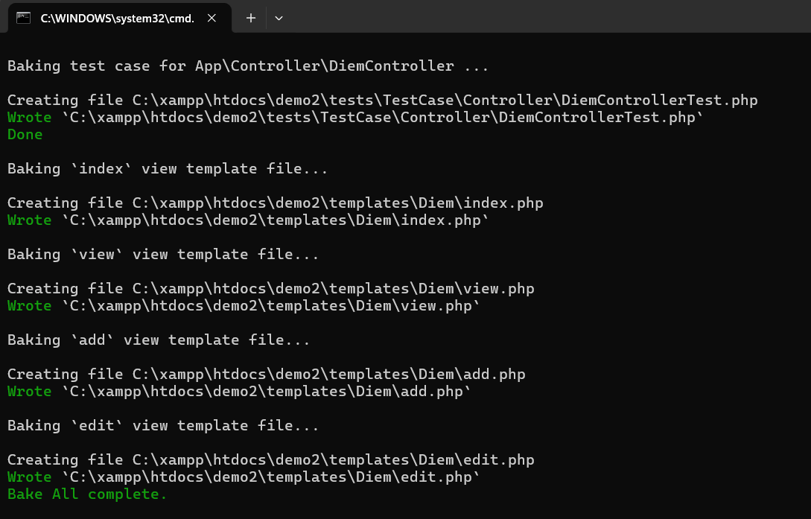

1. Từ các giao diện đã tạo bạn sẽ thêm các bạn sinh viên cùng nhóm làm bài tập của bạn, và nhập thêm 1 số dòng dữ liệu nữa để đảm bảo có ít nhất 10 sinh viên có điểm trong hệ thống.

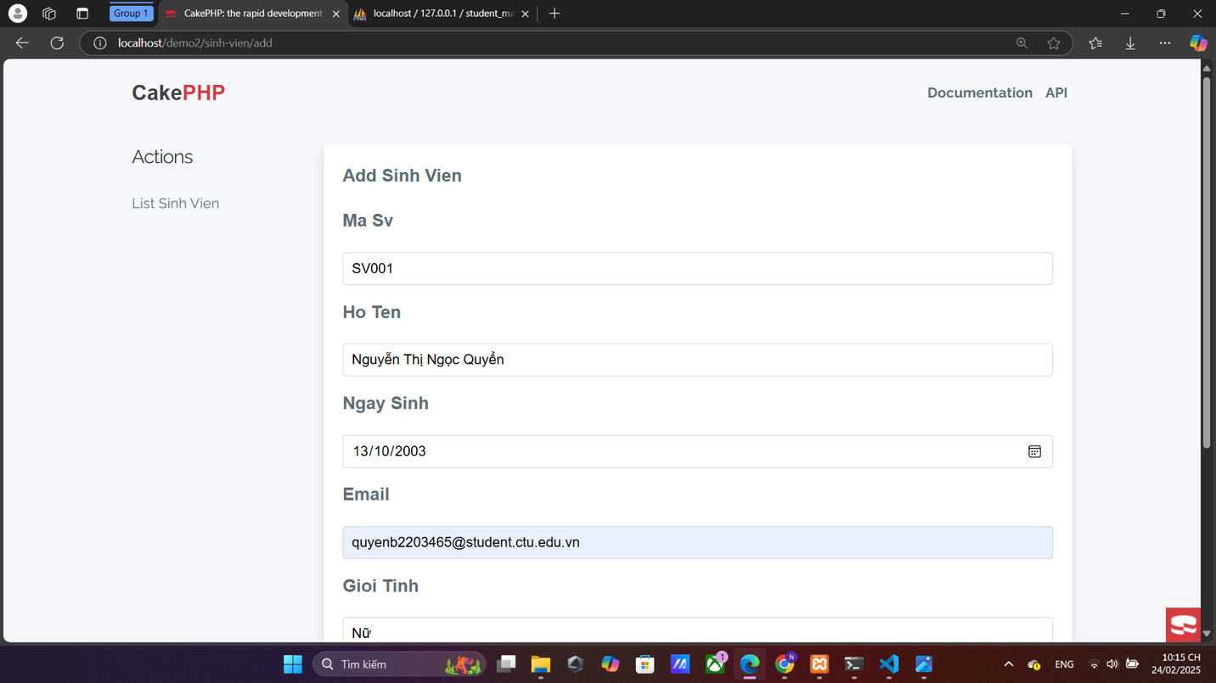

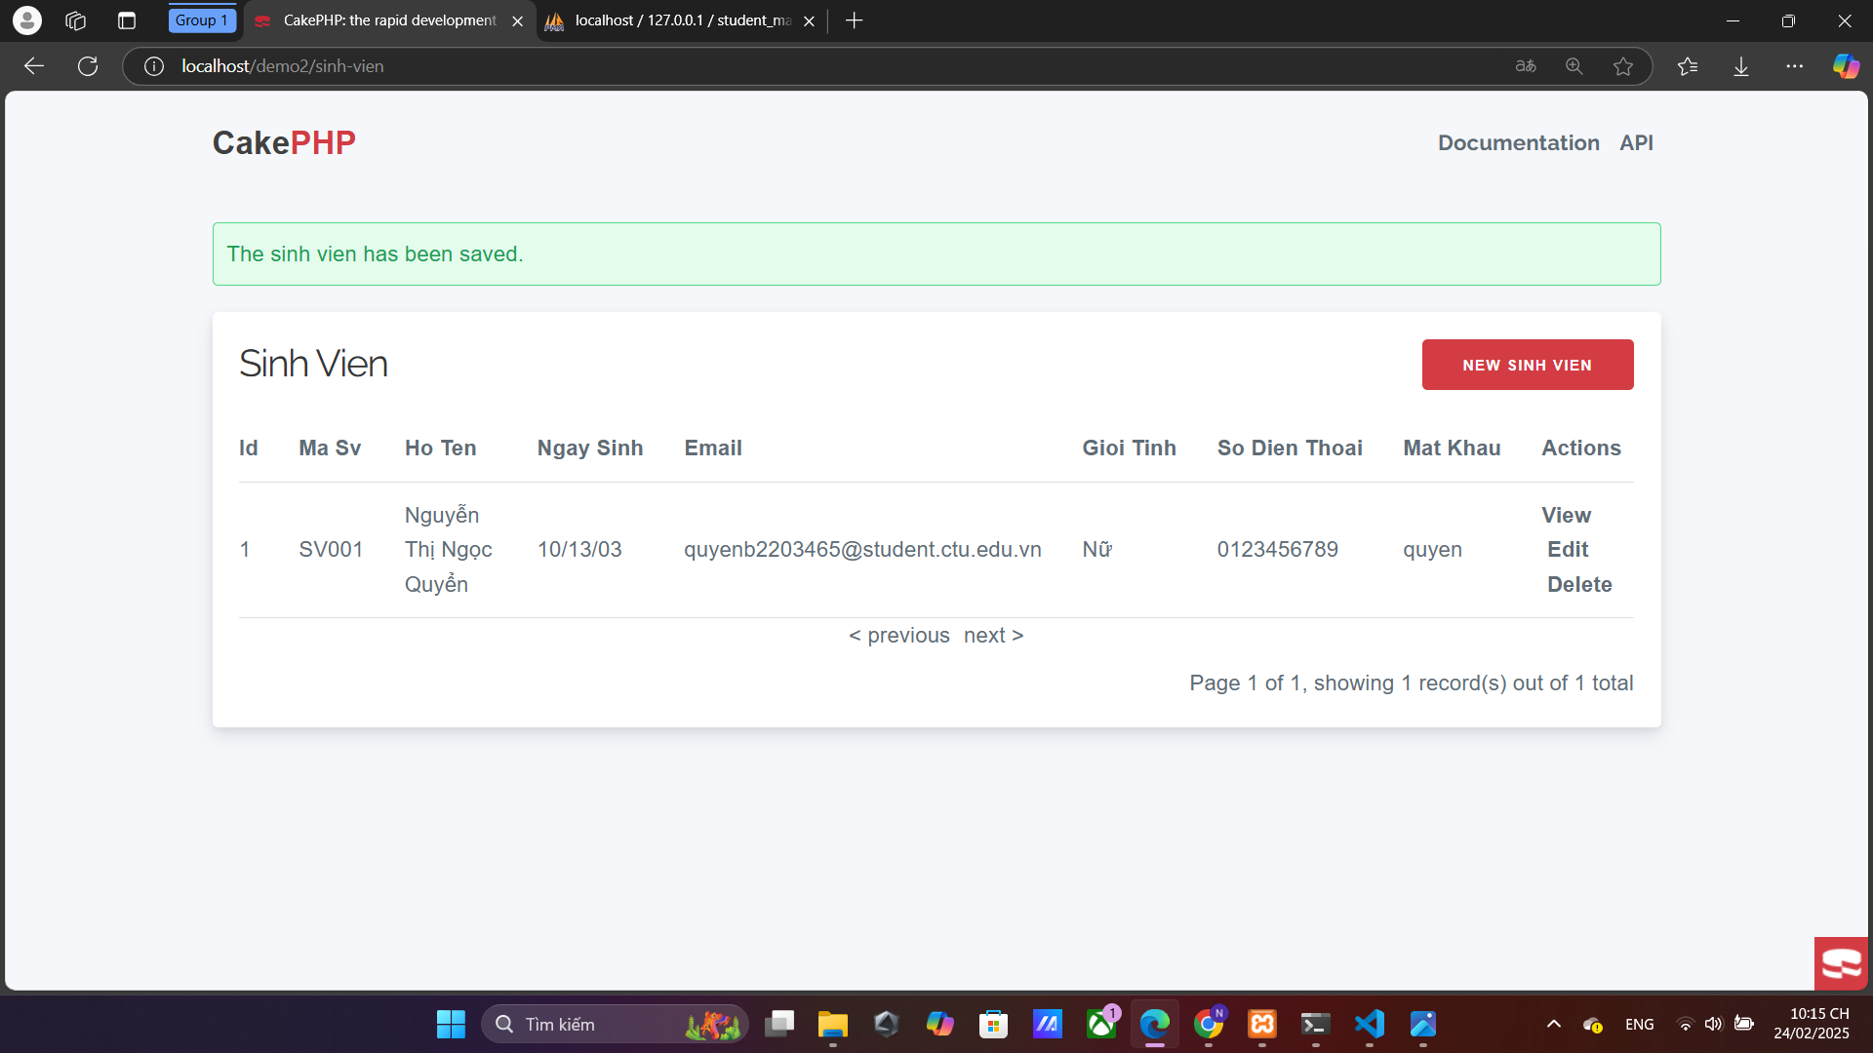

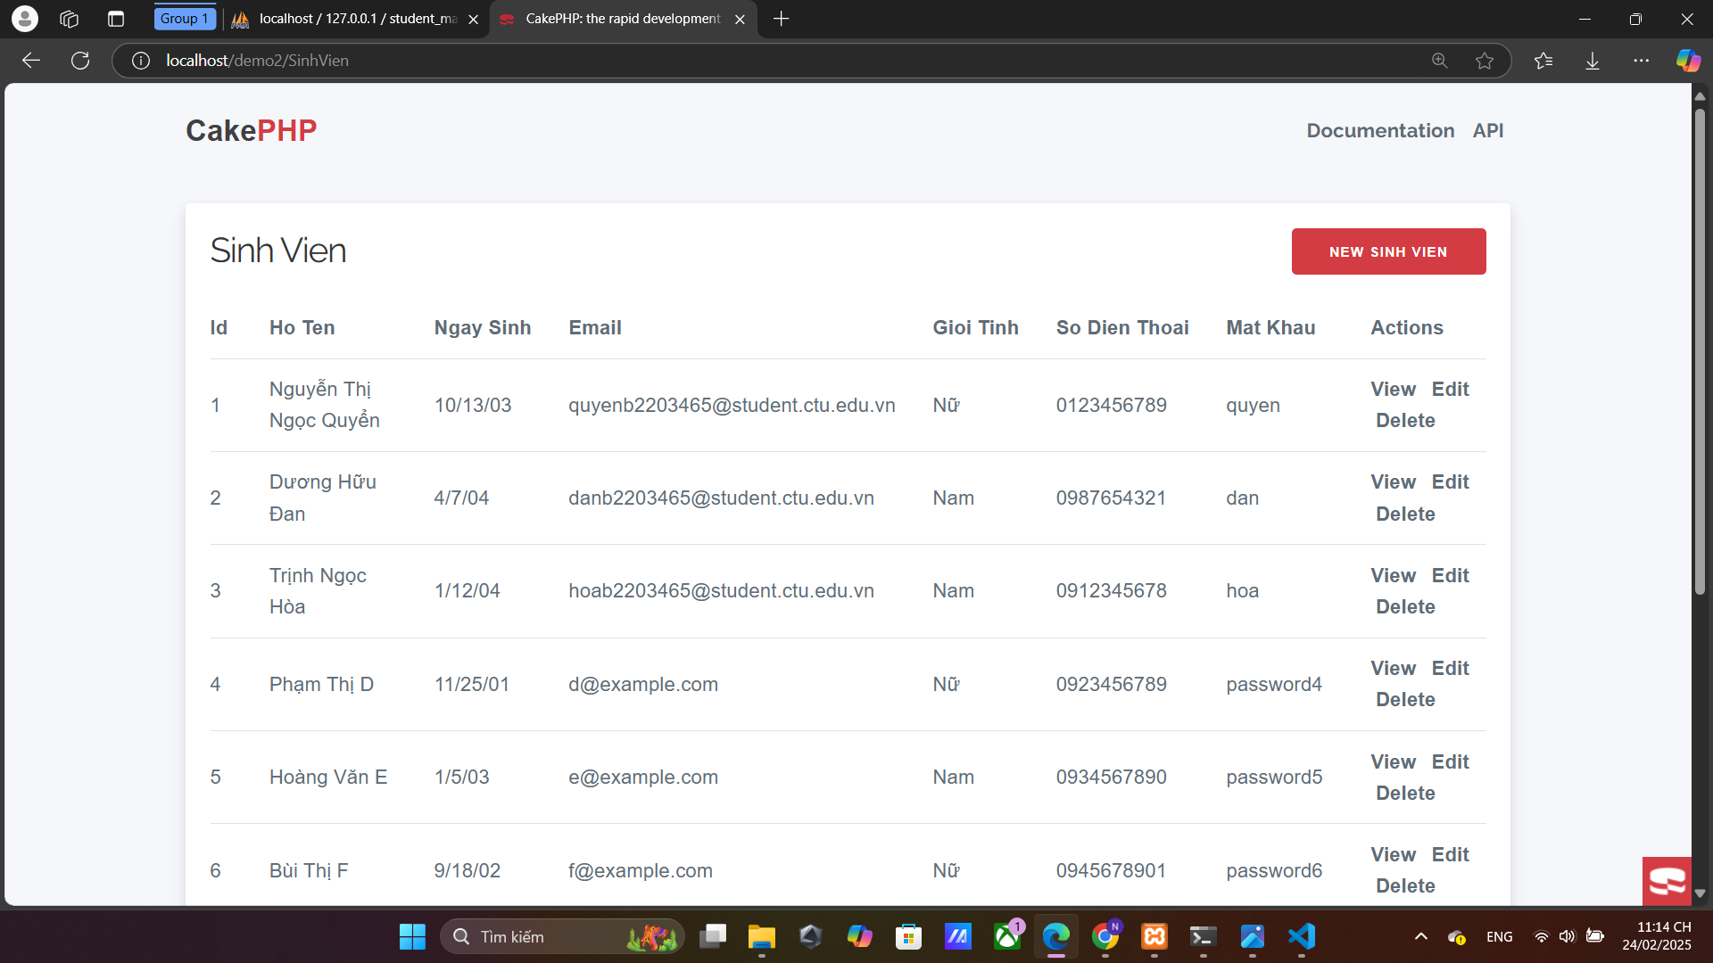

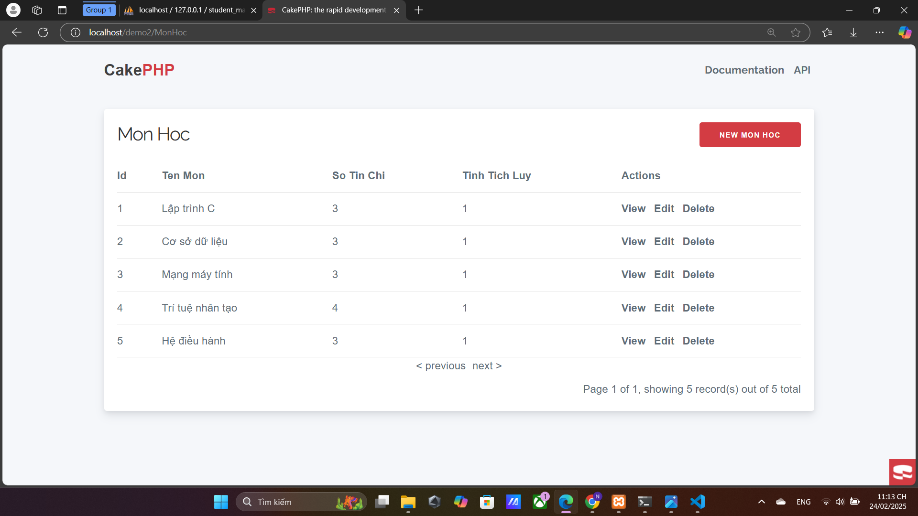

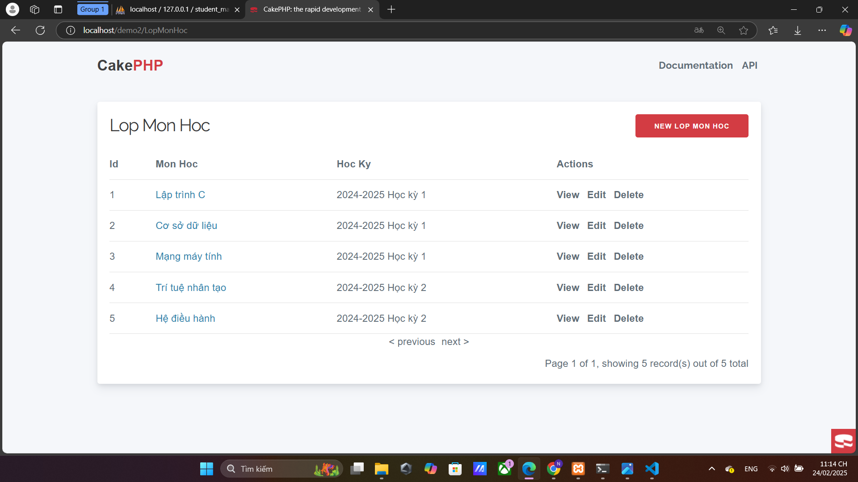

-Khi vào từng môn học sẽ hiển thị thông tin môn học đó:

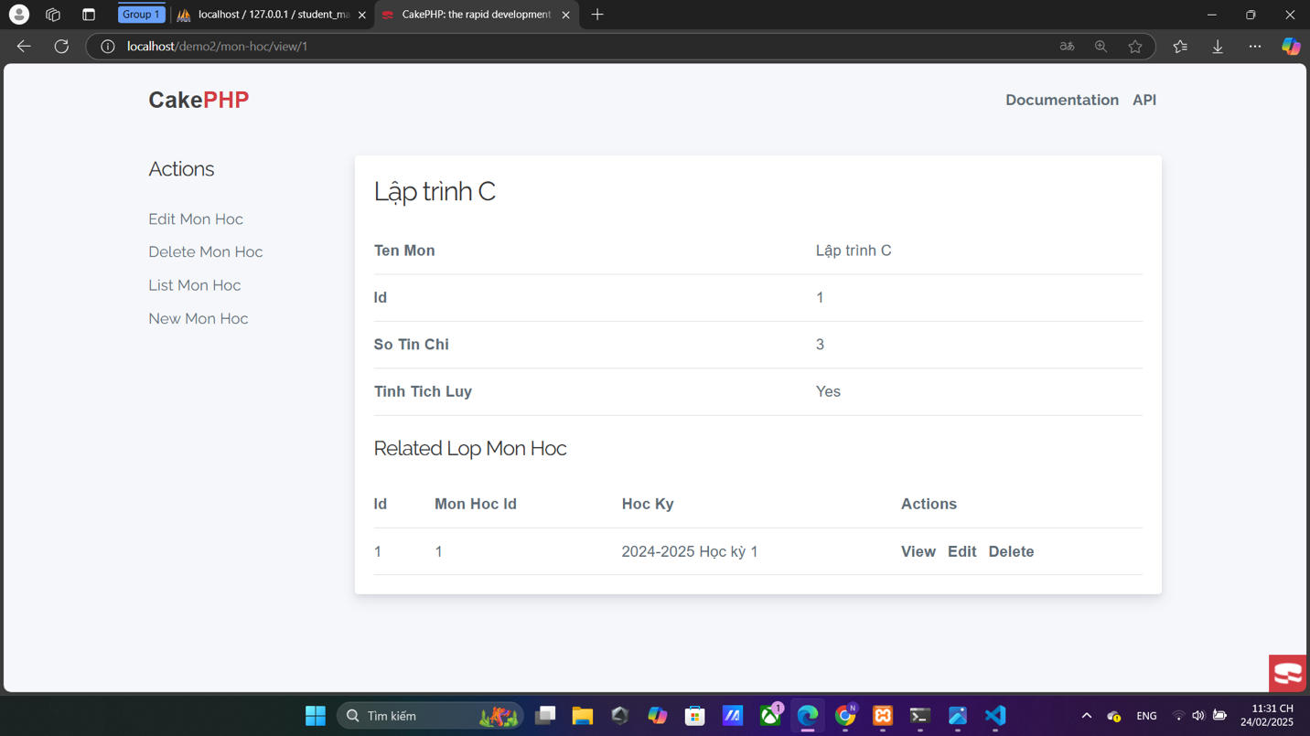

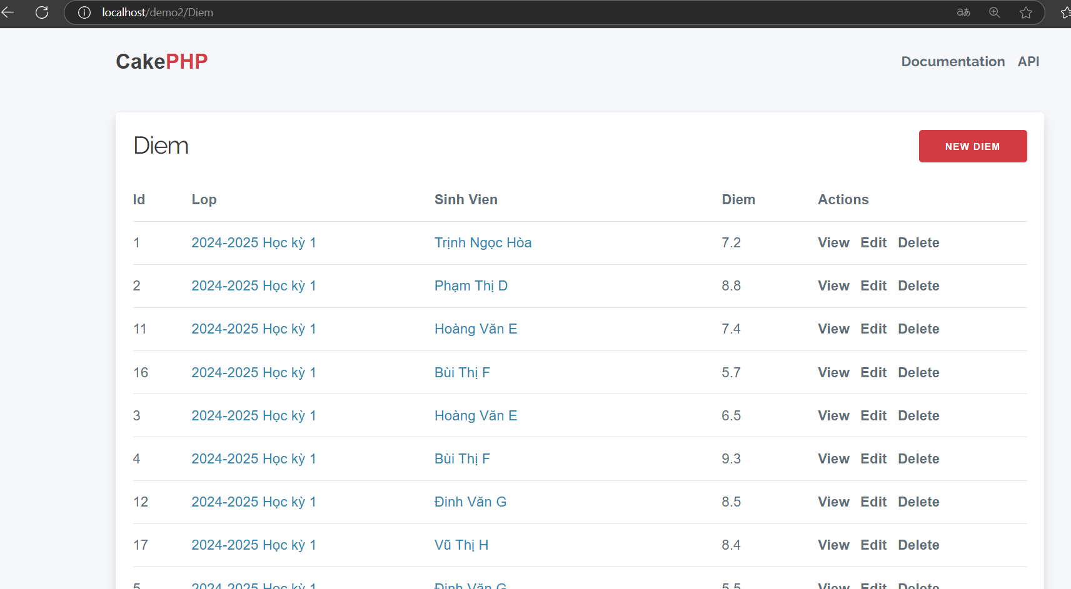

-Khi vào từng lớp của từng sinh viên sẽ hiện thông tin của lớp đó:

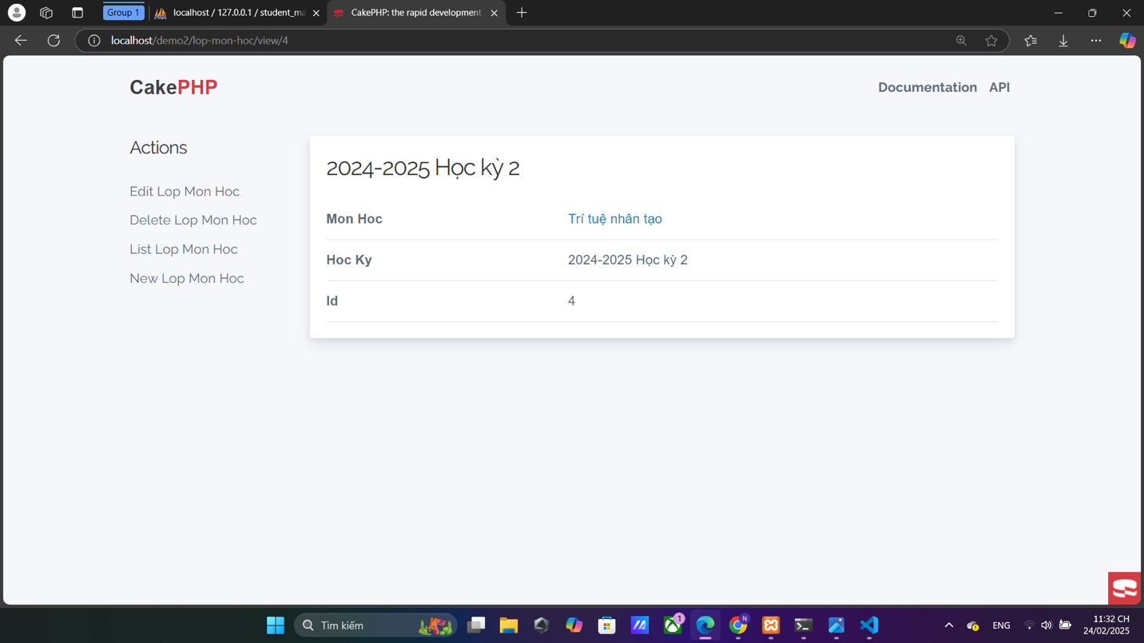

1. Tạo 1 khung nhìn (view CSDL) bằng câu lệnh SQL để tính điểm trung bình tích lũy củamỗi sinh viên, thông tin bao gồm: mã số sinh viên, họ tên, điểm tích lũy, số môn đã học, số môn đã tích lũy, tổng số tín chỉ đã tích lũy. Tên view CSDL nên đặt tên sao cho thỏa điều kiện để có thể tạo CRUD tự động.

-Tạo view tên sinhviendiemtichluy:

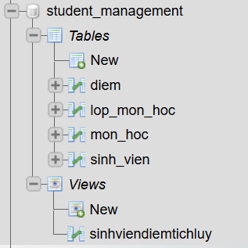

1. Hãy tạo CRUD cho view CSDL đã tạo ở câu 9, quan sát và chụp hình kết quả. Vào controller chỉnh sửa sao cho trang index của CRUD đã được tạo hiển thị điểm tích lũy của các sinh viên sắp xếp giảm dần.

-Giờ ta tiến hành tạo CRUD:

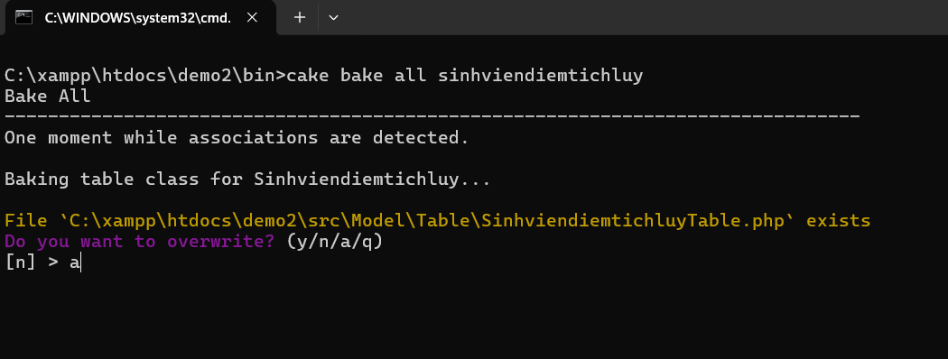

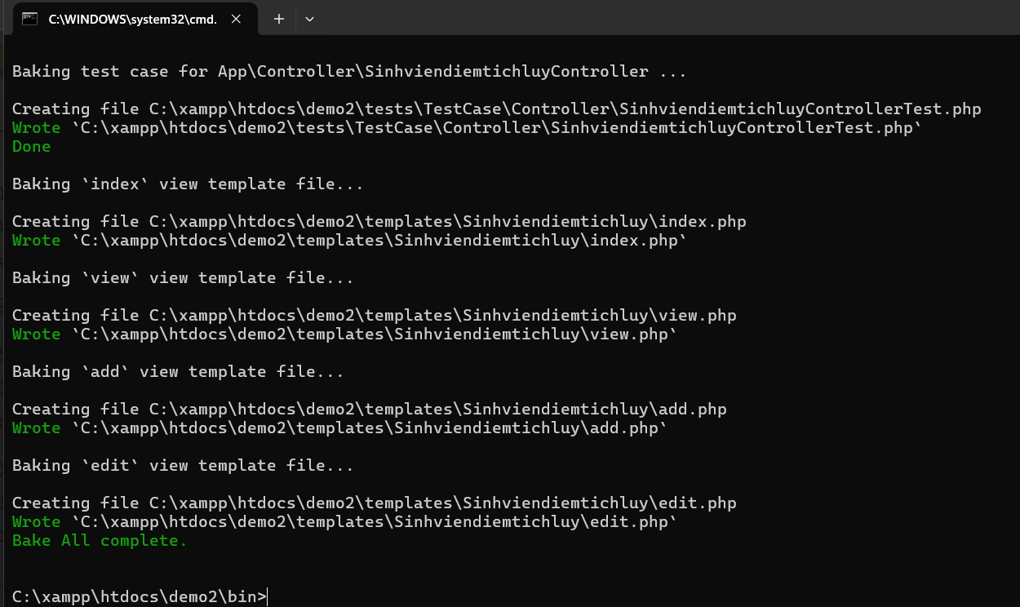

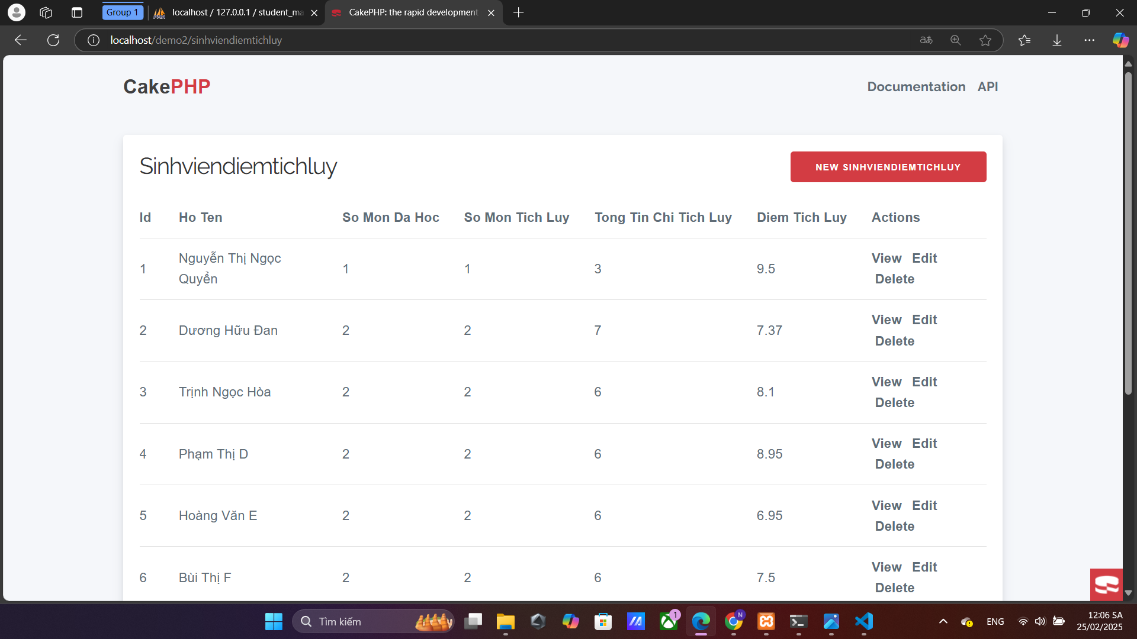

**Chú ý:**

* Các bạn nộp file word: Quy tắc đặt tên file: **<mssv>-<hoten>-<bai><stt_bai thực hành>.docx** nộp lên Classroom (VD: **B123456-NguyenVanA-bai1.docx**), kèm với các file khác được yêu cầu như phần câu hỏi đã nêu. **Ngoại trừ file word trả lời câu hỏi, các file còn lại các bạn nén vào 1 file zip**. File zip đặt tên như file word.
* Mỗi câu các bạn trả lời bằng hình hoặc dạng text tùy vào yêu cầu của câu hỏi và **TRẢ LỜI THEO ĐÚNG THỨ TỰ CÂU HỎI**. Nếu câu nào không trả lời được các bạn cứ để số thứ tự câu hỏi và bỏ trống phần trả lời.
* Các câu trả lời có tham khảo trên Internet phải trích dẫn link/nguồn.
* *Vi phạm 1 trong các điều sau đây bài thực hành sẽ bị 0 điểm:*
  + Đặt tên KHÔNG ĐÚNG quy tắc được yêu cầu.
  + Bài không đủ các thành phần (word, code+data (nếu có),...) đã được yêu cầu.
  + Bài không thực hiện đúng yêu cầu “**Ngoại trừ file word trả lời câu hỏi, các file còn lại các bạn nén vào 1 file .zip”**
  + Bị phát hiện copy, sao chép từ các bạn khác
  + Phần trả lời không ghi rõ trả lời cho câu nào
  + Thứ tự câu trả lời không đúng thứ tự câu hỏi

1. https://book.cakephp.org/4/en/intro.html
2. https://book.cakephp.org/4/en/intro/conventions.html
3. https://book.cakephp.org/4/en/intro/conventions.html